Informatīvais ziņojums par Latvijas kapitāla tirgus tālāku attīstību

Ievads

Informatīvā ziņojuma mērķis ir noteikt kapitāla tirgus attīstības mērķi un virzienus vidējam termiņam, lai veicinātu finansējuma pieejamību ekonomikas izaugsmei un transformācijas veicināšanai, kā arī sniegtu ieguldījumu iespējas, nodrošinot augsta līmeņa aizsardzību ieguldītājiem. Informatīvajā ziņojumā ietverts pārskats par šobrīd spēkā esošajiem kapitāla tirgus attīstības mērķiem, pamatojoties uz 2022.gada 14.decembrī deklarācijā par Ministru kabineta iecerēto darbību iekļautajiem virzieniem un nosacījumiem tālākai kapitāla tirgus attīstībai. Informatīvajā ziņojumā ir sniegts kopējo kapitāla tirgus attīstības rādītāju raksturojums un tā sasaiste ar finansējuma nodrošināšanas nepieciešamību tautsaimniecības attīstībai. Informatīvajā ziņojumā ir noteikti kapitāla tirgus turpmākās attīstības virzieni, kopējās tirgus kapitalizācijas kvantitatīvais mērķis un uzdevumi ministrijām un iestādēm kapitāla tirgus attīstības mērķa sasniegšanai.

Atbilstoši deklarācijai par Ministru kabineta iecerēto darbību, kas parakstīta 2022.gada 14.decembrī, Krišjāņa Kariņa vadītās valdības mērķis ir Latvijas ekonomikas transformācija labākai dzīvei Latvijā. Pēdējo gadu laikā īstenotas būtiskas pārmaiņas augstākās izglītības un zinātnes, finanšu sektora, investīciju piesaistes, administratīvā iedalījuma un citās jomās, kas ielikušas nozīmīgus pamatus nākotnes attīstībai. Turpinot īstenot uzsāktās reformas un ieviešot jaunas pārmaiņas, mūsu rūpēm arī turpmāk jābūt vērstām uz tautsaimniecības izaugsmi, stabilitāti, noturības vairošanu un drošības stiprināšanu.

Tautsaimniecības izaugsmi pēc pandēmijas vājina jauni pārbaudījumi, kas saistīti ar Krievijas īstenoto agresijas karu pret Ukrainu, pret Krieviju un Baltkrieviju noteikto sankciju ietekmi, energoresursu un izejvielu cenu kāpumu, izejvielu piegādes grūtībām, augstu inflāciju, kā arī atteikšanās no ekonomiskās sadarbības ar Krieviju un Baltkrieviju. Šie faktori ietekmē investīciju lēmumus, īpaši nozarēs, kuras ir pandēmijas novājinātas, energoietilpīgas un kuras nozīmīgi ietekmē piegādes traucējumi vai grūtības noieta tirgos. Investīciju lēmumus vēl vairāk apgrūtina ilgstoši vājā kreditēšana, kas joprojām ir būtiska finanšu starpniecības nepilnība un vāji attīstīts kapitāla tirgus, kā iespējama alternatīva finansējuma pieejamībai.

Finanšu sektora attīstības plāns 2022. – 2023. gadam, kas apstiprināts ar Ministru kabineta 2022. gada 31. maija rīkojumu Nr. 396 (prot. Nr. 29 45. §), nosaka finanšu sektora politikas vidēja termiņa attīstības mērķi un virzienus. Kapitāla tirgus attīstības jomā Finanšu sektora attīstības plāns paredz pasākumus kapitāla tirgus attīstībai un investīciju kultūras veidošanai. Plāna ietvaros ir integrēta Finanšu un kapitāla tirgus komisijas (no 2023.gada 1.janvāra Latvijas Bankas) izstrādātā desmit soļu programma kapitāla tirgus attīstībai:

- valsts fondēto pensiju shēmas līdzekļu ieguldīšana Latvijas kapitāla tirgū, t.sk. valsts kapitālsabiedrībās;
- kvalitatīvas informācijas sniegšana potenciālajiem kapitāla tirgus emitentiem;
- pasīvo investīciju veicināšana Latvijas kapitāla tirgū;
- regulatīvā sloga audits un efektivizācija;
- ieguldītāju interešu aizsardzības pilnveidošana un uzraudzības prioritāšu pārskatīšana;
- labi pārvaldītu kapitāla tirgus dalībnieku identificēšana;
- ieguldījumu aktivitātes veicināšana Latvijas kapitāla tirgū;
- sabiedrības finanšu pratības par ieguldījumiem kapitāla tirgū veicināšana;
- objektīvas un analītiskas informācijas par ieguldījumu riskiem nodrošināšana;
- ieguldījumu pakalpojumu sniedzēju iesaistes Latvijas kapitāla tirgū veicināšana.

2022.gada 14.decembrī deklarācijā par Ministru kabineta iecerēto darbību (turpmāk - deklarācija) iekļauti šādi virzienu un nosacījumi tālākai kapitāla tirgus attīstībai:

- turpināsim attīstīt ar kaimiņvalstīm konkurētspējīgu kapitāla tirgu, paplašinot uzņēmumu pieeju finansējumam un investīciju iespējas ieguldījumiem Latvijas tautsaimniecībā (deklarācijas 125.punkts);
- ieviesīsim augstus pārvaldības standartus valsts kapitālsabiedrībās (deklarācijas 126.punkts);
- valsts stratēģiskos aktīvus un kritisko infrastruktūru paturēsim valsts kontrolē (deklarācijas 125.punkts);
- atsevišķos gadījumos, ja tas nepieciešams kapitāla piesaistei un uzņēmumu attīstības nodrošināšanai, izmantosim tādus finanšu instrumentus, kas sekmē tautsaimniecības attīstību (deklarācijas 125.punkts).

Finanšu sektora attīstības padomes sēdē 2023. gada 23. februārī, kuru vadīja Ministru prezidents Krišjānis Kariņš, tika izskatīti priekšlikumi kapitāla tirgus attīstībai. Par priekšlikumiem kapitāla tirgus tālākai attīstībai ziņoja finanšu ministrs Arvils Ašeradens. Finanšu ministra priekšlikumi tika atbalstīti un tika dots uzdevums virzīt šos priekšlikumus izskatīšanai Ministru kabinetā.

1. Kapitāla tirgus attīstība Latvijā

Finanšu sektora attīstībai ir liela nozīme ekonomikas attīstībā. Attīstīts un efektīvs finanšu sektors veicina ekonomisko izaugsmi ar kapitāla uzkrāšanu, palielinot uzkrājumu līmeni, veicina investīcijas, kā arī ārvalstu investīciju un kapitāla ieplūšanu. Valstī ar labāk attīstītu finanšu sistēmu ir tendence ilgstoši augt ātrāk, un daudzi pētījumi liecina, ka šai ietekmei ir cēloņsakarība: finanšu attīstība nav tikai ekonomiskās izaugsmes rezultāts, tas veicina izaugsmi.

Lai vērtētu valstu finanšu sistēmas attīstības pakāpi, Starptautiskais Valūtas fonds (turpmāk – SVF) ir izstrādājis indeksu, kas ņem vērā finanšu institūciju un finanšu tirgus attīstības pakāpi no tā attīstības dziļuma, ņemot vērā tirgus apjomu un likviditāti, kā arī pēc finanšu pakalpojumu pieejamības un efektivitātes, ko vērtē pēc pakalpojuma izmaksām, ilgtspējas un aktivitātes finanšu tirgū.

Kā nozīmīgs papildu elements finanšu sistēmas attīstībai ir institūciju kvalitāte, ko vērtē pēc ierobežotas korupcijas, valsts pārvaldes sistēmas un iestāžu efektivitātes, regulējuma kvalitātes, likuma varas un atbilstošas iestāžu pārraudzības un atskaitīšanās sistēmas.

Tipiski finanšu sistēmas attīstības mērījumus veic, izmantojot divus mērījumus - kredītportfeļa apmēru pret IKP un finanšu tirgus kapitalizācija līmeni pret IKP. Atbilstoši SVF finanšu attīstības indeksa mērījumam, Latvija atpaliek no vairuma Ekonomiskās sadarbības un attīstības organizācijas un Eiropas Savienības valstīm (1.attēls).

1.attēls. SVF finanšu attīstības indeksa novērtējums par valstīm ģeogrāfiski (indeksa vienībās)

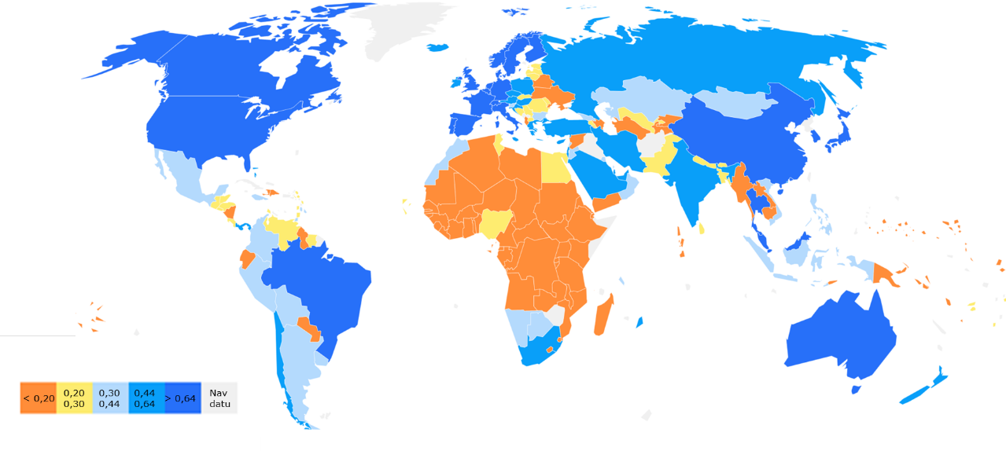

Minētais indekss parāda, ka Latvijā ir labāk attīstītas finanšu iestādes (kredītiestādes, apdrošināšanas sabiedrības, ieguldījuma fondi un pensiju fondi), bet vājāk finanšu tirgus (akcijas un obligācijas). Vēsturiski finanšu institūciju attīstības rādītājs ir audzis, bet finanšu tirgus attīstības rādītājs ir palicis gandrīz nemainīgs (2.attēls) un (3.attēls).

2.attēls. SVF finanšu attīstības indekss finanšu institūciju un finanšu tirgus griezumā  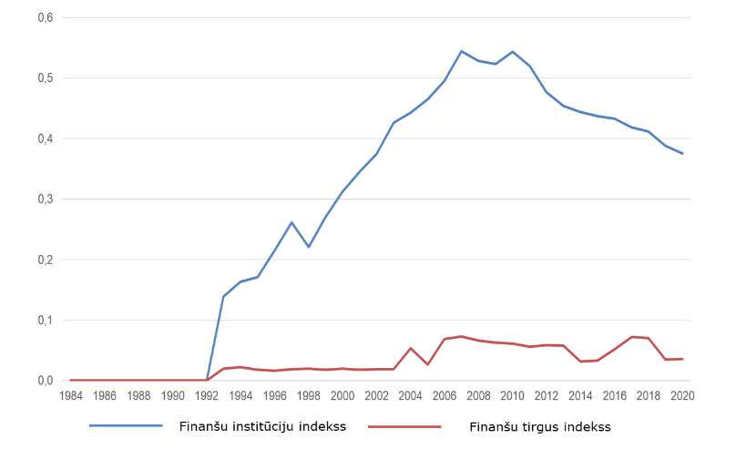 | 3.attēls. Latvijas rādītāji pret attīstītajiem tirgiem, 2020.gads (indeksa vienībās)  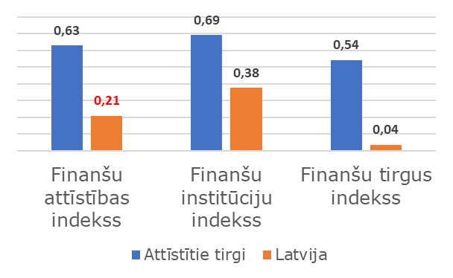
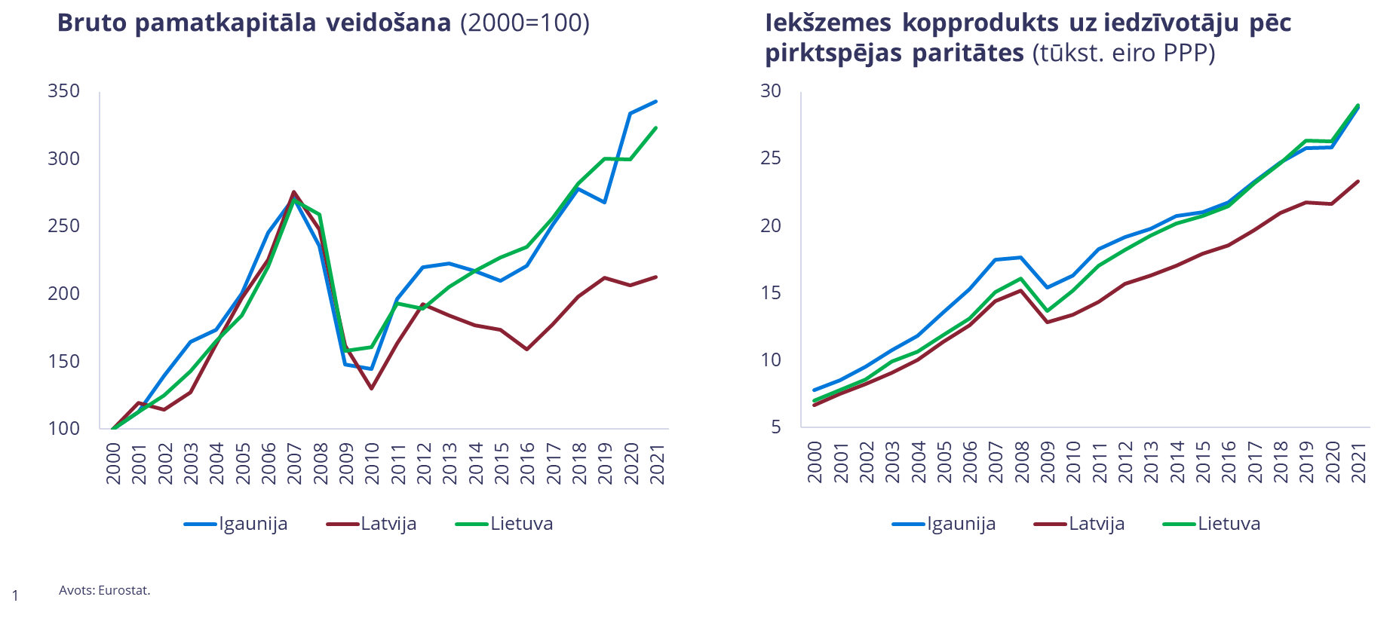  4.attēls. Bruto pamatkapitāla veidošana (2000=100) | 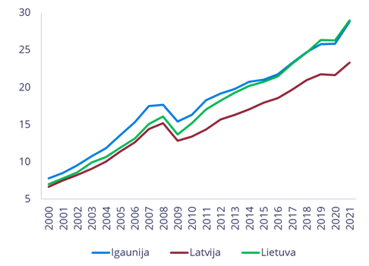  5.attēls. Iekšzemes kopprodukts uz iedzīvotāju pēc pirktspējas paritātes (tūkst. eiro PPP
Nozīmīgs faktors ekonomikas attīstībai ir investīcijas. Tās rada labvēlīgus apstākļus ekonomiskās krīzes situāciju pārvarēšanai, tautsaimniecības strukturālām pārmaiņām, reģionālai attīstībai, konkurētspējai un tehnoloģiju attīstībai. Latvija atpaliek no Igaunijas un Lietuvas gan pēc investīciju apjoma, gan IKP izaugsmes uz vienu iedzīvotāju (4., 5.attēls). Pēdējos desmit gados vidējā izaugsme Igaunijā bija 3%, Lietuvā 3,2% un Latvijā 2,4%. IKP uz vienu iedzīvotāju 2021.gadā Latvijā sasniedza 12 970 EUR, Igaunijā 16 490 EUR un Lietuvā 14 820 EUR. Šobrīd investīciju lēmumus un jaunu investīciju projektu īstenošanu aizkavē kara izraisītā augstā nenoteiktība, mazinoties agresora valstīm tuvāko reģionu pievilcība, kā arī kredīta procentu likmju pieaugums, kas pakāpeniski kāpina izmaksas. Privātās investīcijas var sarukt arī saglabājoties recesijas riskiem.

Grūti iedomāties, ka ilgtermiņā tautsaimniecība var dinamiski attīstīties bez kreditēšanas, tāpēc kredītu pieejamība, īpaši maziem un vidējiem uzņēmumiem ir kritiski svarīga. Pēc smagas 2008.gada krīzes kreditēšana Latvijā ilgstoši saglabājās vāja. To noteica aizņēmēju un banku piesardzība, kā arī citi pieprasījuma un piedāvājuma faktori un strukturālas problēmas ekonomikā, piemēram, ēnu ekonomika, kreditēšanas tirgus segmentācija, nepilnības tiesiskajā vidē. Kopš 2009.gada iekšzemes kredītu un IKP attiecība sarukusi trīs reizes, 2022.gada septembrī veidojot 36% no IKP. Pašlaik šis rādītājs ir otrs zemākais starp visām eiro zonas valstīm, kā arī izsniegtais kredītportfelis miljonos eiro atpaliek gan no Lietuvas, gan Igaunijas (6.attēls).

6.attēls. Kredīti rezidentiem kopā, milj. eiro

Pēdējo gadu laikā iekšzemes kreditēšana ir nedaudz uzlabojusies, tomēr kopumā saglabājas vāja (6.attēls). Pielāgojoties pandēmijas apstākļiem no jauna izsniegto kredītu apjoms sācis augt, bet ar Krievijas īstenoto agresijas karu pret Ukrainu saistītais konfidences kritums un krasais izmaksu pieaugums var atkal kavēt kreditēšanu Kredītu procentu likmes Latvijā ir būtiski augstākas nekā eiro zonā kopumā.

7.attēls. Eiro zonas un Latvijas procentu likmes aizdevumiem (%)
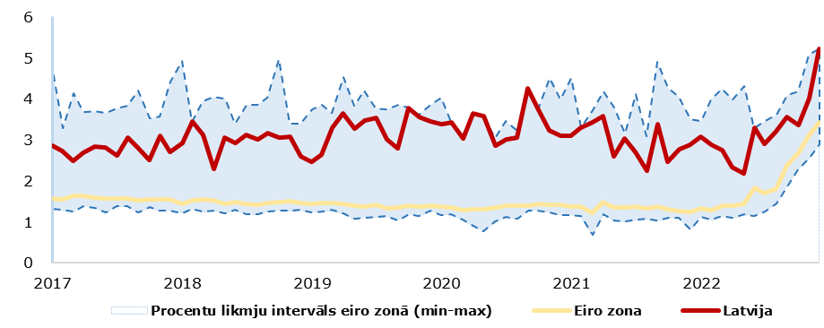

Kapitāla tirgus jomā Latvija ir starp tām valstīm, kur kapitāla tirgus attīstībā ir liels potenciāls. Vērtējot pēc akciju tirgus kapitalizācijas pret IKP, Latvija ir vienā no pēdējām vietām Eiropas Savienībā un būtiski atpaliek arī no kaimiņvalstīm. Latvija pēc tirgus kapitalizācijas būtiski atpaliek no līmeņa, kas būtu atbilstošs mūsu ekonomikas attīstības līmenim.

Akciju tirgus kapitalizācija 2021.gadā Latvijā sasniedza 986 milj. eiro, Lietuvā 5167 milj. eiro, Igaunijā 5337 milj. eiro. 2022.gadā akciju kapitalizācija Latvijā samazinājās līdz 737 milj. eiro, Lietuvā 4752 milj. eiro un Igaunijā 4708 milj. eiro (8.attēls). 2021.gadā akciju tirgus kapitalizācija Latvijā sasniedza tikai 3% no IKP, kamēr Lietuvā tā bija 9,3% un Igaunijā 17,4%. Eiropas Savienības vidējais rādītājs 2021.gadā bija 54% no IKP (9.attēls). No akciju tirgus kapitalizācijas valsts un pašvaldību uzņēmumu īpatsvars Igaunijā ir 38%, Lietuvā 36%. Latvijā nav valsts un pašvaldību kontrolē esoši uzņēmumi, kas piesaistījuši kapitālu caur akciju tirgu. Jāatzīmē, ka arī, salīdzinot pēc akciju tirdzniecības apgrozījuma, Latvija būtiski atpaliek no kaimiņvalstīm. 2022.gadā akciju tirgus apgrozījums Latvijā sasniedza 11,4 miljonus eiro, kas ir 1,8% no kopējā apgrozījuma Baltijas akciju tirgū. Lietuvā akciju tirgus apgrozījums bija 240 miljoni eiro, jeb 38,2% un Igaunijā 377,9 miljoni eiro, jeb 60% no kopējā Baltijas apgrozījuma.

8.attēls. Akciju tirgus kapitalizācija milj. eiro | 9.attēls. Akciju tirgus kapitalizācija % no IKP, 2021.gads
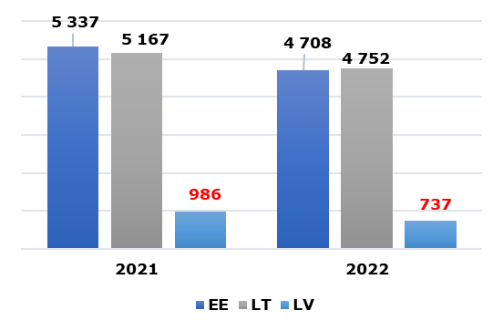

Pie esošā akciju tirgus kapitalizācijas apjoma, Latvija nav iekļauta nevienā starptautiskā indeksā, kas veic valsts kapitāla tirgus klasifikāciju un statusa novērtējumu ar noteiktu regularitāti. Ja valsts sasniedz indeksu klasifikāciju, tā ir atslēga daudziem starptautiskiem investoriem, tajā skaitā pasīviem investoriem, kuru ieguldījumu stratēģija piesaistīta indeksam.

Atbilstoši ASV finanšu iestādes MSCI Inc. (turpmāk - MSCI ) tirgus klasifikācijas indeksam Latvija nesasniedz klasifikācijas statusu, atšķirībā no Lietuvas un Igaunijas, kas klasificējas robežtirgus līmenim. Pēc MSCI klasifikācijas metodoloģijas ir trīs galvenās kritēriju grupas pēc kā vērtējums tiek veikts:
- valsts ekonomiskā attīstība;
- tirgus apjoms un likviditāte;
- tirgus pieejamības kritēriji.

Jāatzīmē, ka ekonomiskā attīstība tiek vērtēta tikai attīstītiem tirgiem pēc nacionālā kopienākuma uz vienu cilvēku, kam jābūt 25% virs Pasaules Bankas augstu ienākuma valstu sliekšņa. Jāatzīmē, ka Latvija un abas kaimiņvalstis šo kritēriju izpilda (10.attēls).

Akciju tirgus mazs apjoms ir apburtais loks kapitāla tirgus tālākai attīstībai. Vietējiem investoriem nepieciešama risku diversifikācija, bet ja vietējais tirgus ir maza apjoma, liela daļa no sava portfeļa tiem jāiegulda ārpus vietējā tirgus. Savukārt, starptautiskiem investoriem nav motivācija ieguldīt mazā tirgū, ja tas prasa papildus izpēti par konkrētās valsts regulējumu, nodokļu sistēmu, izmantot brokera pakalpojumus u.c. Šāda situācija ir apgrūtinoša arī emitentiem, jo sākotnējā publiskā piedāvājuma darījumi nav bez riska un vietējiem investoriem nepieciešama risku diversifikācija, kas ir apgrūtināta, ja papildus vietējo investoru ieguldījumiem, neiegulda arī starptautiskie investori. Lielāka investoru bāze padara kapitāla tirgu pievilcīgāku uzņēmumiem kapitāla piesaistei. Ar maza apjoma sākotnējā publiskā piedāvājuma darījumiem akciju tirgu var attīstīt tikai līdz zināmam līmenim īstermiņā un tas var pat atturēt lielus emitentus.

10.attēls. Latvijas Kapitāla tirgus novērtējums kapitāla tirgus attīstības indeksā pēc MSCI klasifikācijas
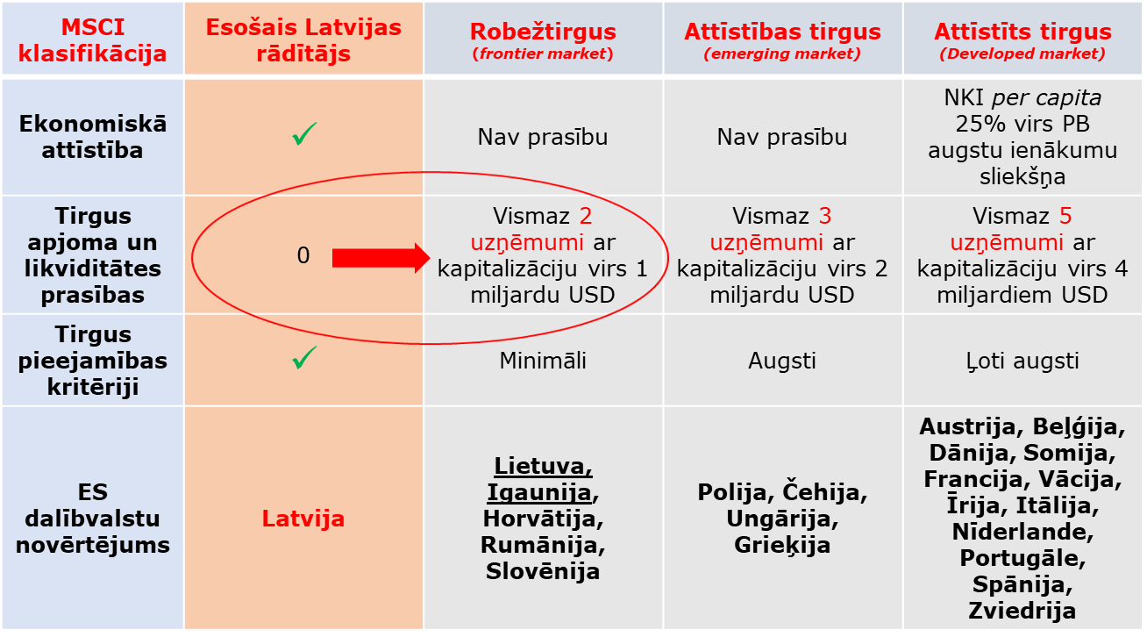

Kā redzams no MSCI novērtējuma (10.attēls) nepietiekams lielo uzņēmumu skaits ir trūkstošais elements Latvijas kvalifikācijai kā robežtirgum. Papildu MSCI klasifikācijai, jāatzīmē, ka kapitāla tirgus apjoma un attīstības pakāpe nav atbilstoša Latvijas ekonomikas apjomam un attīstības pakāpei. Līdz ar to, lai Latvija kvalificētos vismaz robežtirgus klasifikācijai, risinājums ir palielināt tirgus apjomu ar jaunu uzņēmumu ienākšana biržā, kā arī attīstīt kapitāla tirgus reģionālā Baltijasvalstu līmenī kopā ar Igauniju un Lietuvu, ņemot vērā Eiropas Savienības kopējo kapitāla tirgus savienības attīstības plānu.

2. Kapitāla tirgus ekosistēmas novērtējums

Attīstīts un labi funkcionējošs finanšu tirgus nodrošina resursu efektīvu izmantošanu tautsaimniecības attīstībai, tos novirzot no uzkrājumu veidotājiem pie investīciju veicējiem, kā arī padara ekonomiku noturīgāku pret šokiem, veicot risku pārdales funkciju. Līdz ar to efektīvai finanšu tirgus funkcijas īstenošanai nepieciešams, lai būtu pieejami atbilstoši instrumenti un pakalpojumi, kā arī attīstīta nepieciešamā tirgus infrastruktūra.

Efektīvi funkcionējošs kapitāla tirgus:
- nodrošina jaunus finansējuma avotus uzņēmumiem, tajā skaitā maziem un vidējiem uzņēmumiem;
- mazina kapitāla piesaistīšanas izmaksas;
- palielina uzkrāšanas instrumentu daudzveidību noguldītājiem;
- veicina investīcijas un piesaista ārvalstu investīcijas;
- atbalsta ilgtermiņa investīciju projektus, jo īpaši zaļās un digitālās pārejas jomā;
- nodrošina, lai finanšu sistēma būtu stabila, noturīga un konkurētspējīga.

Finanšu tirgū atkarībā no termiņa un instrumentu veida, var izdalīt vairākus sektorus, kam katram ir sava loma un vieta hierarhijā, kā arī atšķirīgs investoru loks. Tā piemēram, naudas, valūtas un valsts vērtspapīru tirgū pārsvarā darbojas institucionālie investori, kam aktuāla likviditātes vadība vai ilgtermiņa ieguldījumi. Daudz plašāks investoru loks ir akciju tirgum, kur līdztekus institucionālajiem investoriem, tiešos ieguldījumus aktīvi var veikt arī privātpersonas. Efektīvai finanšu tirgus funkcijas īstenošanai (kapitāla izmantošanai un risku pārnesei) ir svarīgi, lai ir attīstīti visi būtiskie tirgus elementi (11.attēls).

11.attēls. Finanšu tirgus hierarhija

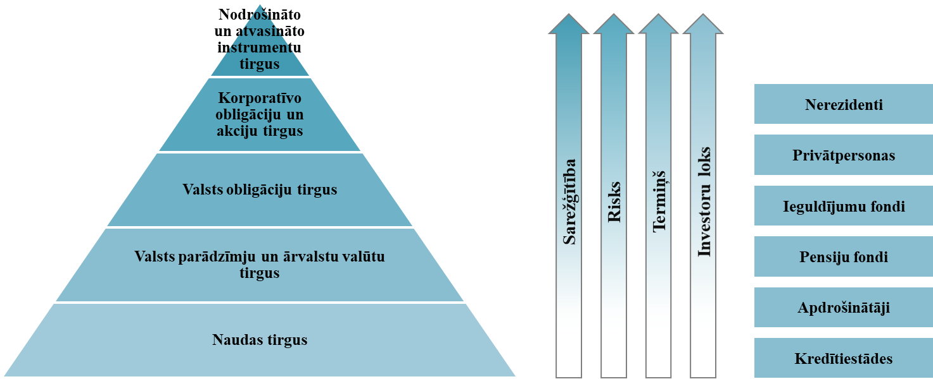

Ņemot vērā ziņojuma iepriekšējās sadaļās minēto, Latvijā kapitāla tirgus ir samērā neattīstīts. Lai arī kopumā ir attīstīta nepieciešamā infrastruktūra un regulējums, tomēr, ņemot vērā zemo tirgus attīstības līmeni, kopējā ekosistēmā var identificēt jomas, kur būtu nepieciešama tālākā rīcība pilnvērtīgai tirgus funkcionēšanai (12.attēls).

12.attēls. Latvijas organizētā kapitāla tirgus ekosistēma

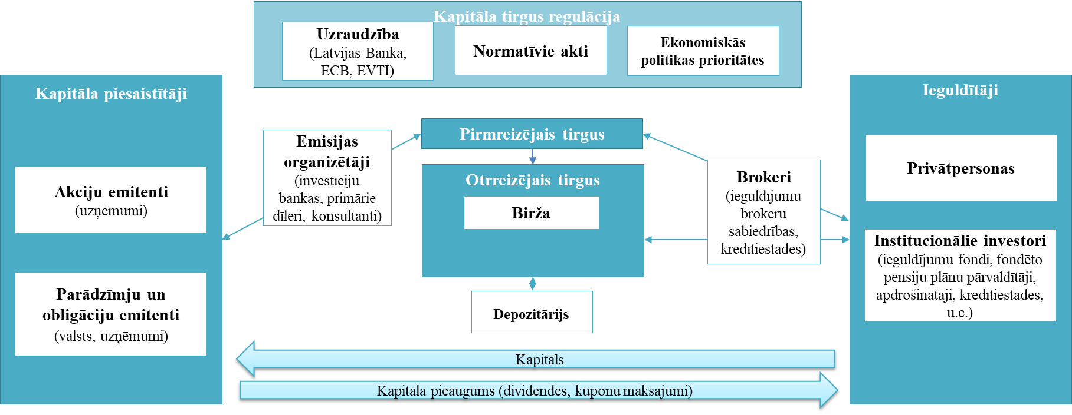

Kapitāla tirgus regulācija
Latvijā ir izveidots tāds regulatīvais ietvars, kas nodrošina atbilstošu tirgus caurskatāmību, kā arī investoru aizsardzību. Liela daļa regulējuma ir harmonizēta Eiropas Savienības līmenī, un kopumā tas atbilst starptautiskām prasībām. Finanšu tirgus uzraugs kopš 2023.gada 1.janvāra ir Latvijas Banka, apvienojoties Latvijas Bankai un Finanšu kapitāla tirgus komisijai. No ekonomiskās politikas prioritāšu viedokļa – no vienas puses, ir izvirzīti būtiski ekonomikas attīstības un “zaļās” transformācijas mērķi, un no otras puses, kapitāla tirgus attīstība ir identificēta kā viena no valdības prioritātēm.

Akciju emitenti
Latvijā ir ļoti mazs skaits emitentu akciju tirgū. Pēdējos gados ir tirgū ienākuši atsevišķi jauni emitenti, bet salīdzinoši nelieli uzņēmumi. Latvijā akciju tirgū nav pārstāvēti valsts un pašvaldību kontrolē esoši uzņēmumi, turpretī Lietuvā un Igaunijā šādu uzņēmumu īpatsvars kopējā tirgus kapitalizācijā ir attiecīgi 36% un 38%. Nasdaq Baltic galvenajā akciju sarakstā (Rīga) iekļauti tikai 3 uzņēmumi (augstākā kapitalizācija uz 2023.gada aprīli 67,75 milj. eiro, salīdzinājumā, Tallinā diviem uzņēmumiem kapitalizācijas rādītājs pārsniedza 1 miljardu eiro), bet otrajā sarakstā 7. Situācijā, ka vietējo emitentu skaits ir neliels, Latvijas rezidenti, kuri vēlās ieguldīt savus līdzekļus kapitāla tirgus instrumentos, izvēlēsies ārvalstu emitentus, kuru akcijas pārsvarā tiem ir brīvi pieejamas.

Parādzīmju un obligāciju emitenti
Obligāciju tirgū pēdējos gados ir redzamas daudz pozitīvākas tendences. Obligāciju emisijas ir veikuši gan privātie, gan publiskā sektora uzņēmumi, tostarp emitējot arī ilgtspējīgas obligācijas. Tāpat tirgū ir pieejamas valstu obligācijas. Latvija 2021.gadā pirmā no Baltijas un Skandināvijas valstīm emitēja valsts ilgtspējīgas obligācijas, piesaistot 600 milj. eiro. Pēdējo trīs gadu laikā NASDAQ Baltic regulētā tirgus sarakstā tika iekļautas 112 korporatīvo emitentu obligācijas (vairākos gadījumos tie bija atkārtoti emitenti), bet alternatīvajā tirgū (First North) vēl 41 obligācijas. Uz 22.04.2023. obligāciju skaits ir attiecīgi 66 un 24. Baltijas tirgū savus vērtspapīrus piedāvā arī 4 fondi.

Emisijas organizētāji
Ņemot vērā kapitāla tirgus attīstības stadiju, Latvijā un kopumā Baltijā ir samērā ierobežots skaits konsultantu un investīciju banku, kas var sniegt atbalstu emisijas organizēšanā, tomēr ir vērojamas pozitīvās tendences. Vispārīgi, mazs šo pakalpojumu piedāvājums nozīmē potenciāli lielākas izmaksas, mazāku informācijas pieejamību. Pie lielāka emisiju skaita un aktīvāka tirgus sagaidāms, ka būtu arī plašāks vietējo pakalpojumu sniedzēju loks. Tai pat laikā Latvijas emitenti nav ierobežoti tikai ar vietējo vai reģionālo pakalpojumu sniedzēju piedāvājumiem.

Birža, depozitārijs
Latvijā ir izveidota mūsdienīga tirgus infrastruktūra, kas cieši integrēta Baltijas starpā, vienlaikus jāatzīmē, ka samērā nelielais emitentu skaits iespējams ietekmē kopējo izmaksu sloga sadali, kas rezultējas samērā augstās komisijas maksās. Tai pat laikā tam nevajadzētu atstāt ietekmi uz gala lietotājam (ieguldītājam), kuram ir pieejami vairāki vērstpapīri, kuri nav saistīti ar ģeogrāfisko atrašanas vietu.

Brokeri
Šobrīd brokera pakalpojumi iedzīvotājiem kopumā ir pieejami lielākajās kredītiestādēs, atsevišķās Latvijas reģistrētajās brokeru sabiedrībās un ar vairāki pakalpojumu sniedzēju no EEZ starpniecību. Nodokļu administrēšanai iedzīvotājiem ir pieejams ieguldījumu konta regulējums, kas ļauj atlikt nodokļa maksājumus par kapitāla pieaugumu (ja ieguldījuma konts ir reģistrēts Valsts ieņēmumu dienestā). Jāatzīmē, ka brokeru sabiedrības tipiski piedāvā plašāku produktu klāstu: papildus obligācijām un akcijām tiek piedāvātas kriptovalūtas, dažādi atvasinātie instrumenti, investīciju produkti (zelts utt.), valūtas. Ieguldīšana tieši tirdzniecības platformā galvenokārt ir saistīta ar akciju un biržā tirgotajiem fondiem (ETF). Šis ieguldījumu veids nozīmē, ka ieguldītājs ir autonoms un nav atkarīgs no finanšu konsultanta.

Privātpersonas
Nepieciešams turpināt strādāt pie iedzīvotāju finanšu pratības, jo nepieciešams stiprināt gan uzkrājumu veidošanas, gan ieguldījumu kultūru. Latvijā ir samērā neliels skaits privātpersonu, kas aktīvi investē kapitāla tirgū. Vienlaikus Latvijā izplatās dažādas krāpnieciskas darbības, kuras izmanto zemu finanšu pratību. Privātpersonu izpratne par ieguldījumiem bieži ir ierobežota ar depozīta tipa (t.sk. uzkrājuma kontu) instrumentiem, tāpēc kapitāla tirgus attīstības kontekstā privātpersonām trūkst zināšanu par ieguldījumu veidiem, finanšu instrumentiem un to riskiem, nodokļu saistībām.

Institucionālie investori
Vietējiem institucionālajiem investoriem Latvijā trūkst atbilstošu ieguldījumu instrumentu pietiekamā apmērā, līdz ar to lielākā daļa ieguldījumu tiek veikti ārpus Latvijas. Latvijā aktīvi darbojas starptautiskās attīstības institūcijas, Eiropas Investīciju banka, Eiropas Rekonstrukcijas un attīstības banka un Ziemeļvalstu investīciju banka ir aktīvie Latvijas uzņēmumu vērtspapīru emisiju dalībnieki, daudzos gadījumos īstenojot enkura investora lomu. Šo organizāciju īpatnība ir interese par noteikta lieluma vērtspapīru emisijām, līdz ar to šo institūciju darbību ierobežo zems atbilstošu emitentu skaits.

3. Izvirzāmie kapitāla tirgus attīstības mērķi un sasniedzamie rādītāji

Lai novērtētu iespējamo kapitāla tirgus attīstību vidējā termiņā, ir veikts indikatīvs aprēķins par trīs dažādiem scenārijiem:
- bāzes scenārijs tiek balstīts uz pieņēmumu, ka 2023.-2027.gadā akciju cenu indekss pieaug gadā par 3,4%, kas atbilst vidējam akciju cenu indeksa pieaugumam pēdējo piecu gadu laikā. Tādējādi, tirgū neienākot jauniem spēlētājiem. akciju tirgus kapitalizācijas līmenis 2027.gadā varētu sasniegt 2,44% no IKP;
- Pateicoties iepriekšējos gados aktīvai Finanšu un kapitāla tirgus komisijas, tagad Latvijas Bankas darbībai, vairākas kapitālsabiedrības ir veikušas vai plāno veikt savas gatavības kapitāla tirgum novērtējumu Latvijas Bankas izveidotajā “smilšu kastē”, kas pie pozitīva iznākuma, varētu rezultēties ar finansējuma piesaisti akciju un obligāciju tirgū.
Pie šī scenārija, ja akciju tirgū ienāk vairāki jauni valsts un pašvaldību uzņēmumi veicot sākotnējo akciju publisko piedāvājumu (IPO), akciju tirgus kapitalizācijas līmenis teorētiski 2027.gadā var sasniegt 5,5% no IKP;
- Savukārt, lai sasniegtu augstāku kapitalizācijas apmēru un Latvija varētu kvalificēties robežtirgus atzīmei, ambīcijām ir jābūt daudz augstākām – akciju tirgū jāienāk diviem uzņēmumiem ar kopējo kapitalizāciju 1 miljards eiro. Tādā scenārijā tirgus kapitalizācija 2027.gadā sasniegtu 9.07% no IKP (13.attēls).

13.attēls. Akciju tirgus iespējamais pieaugums
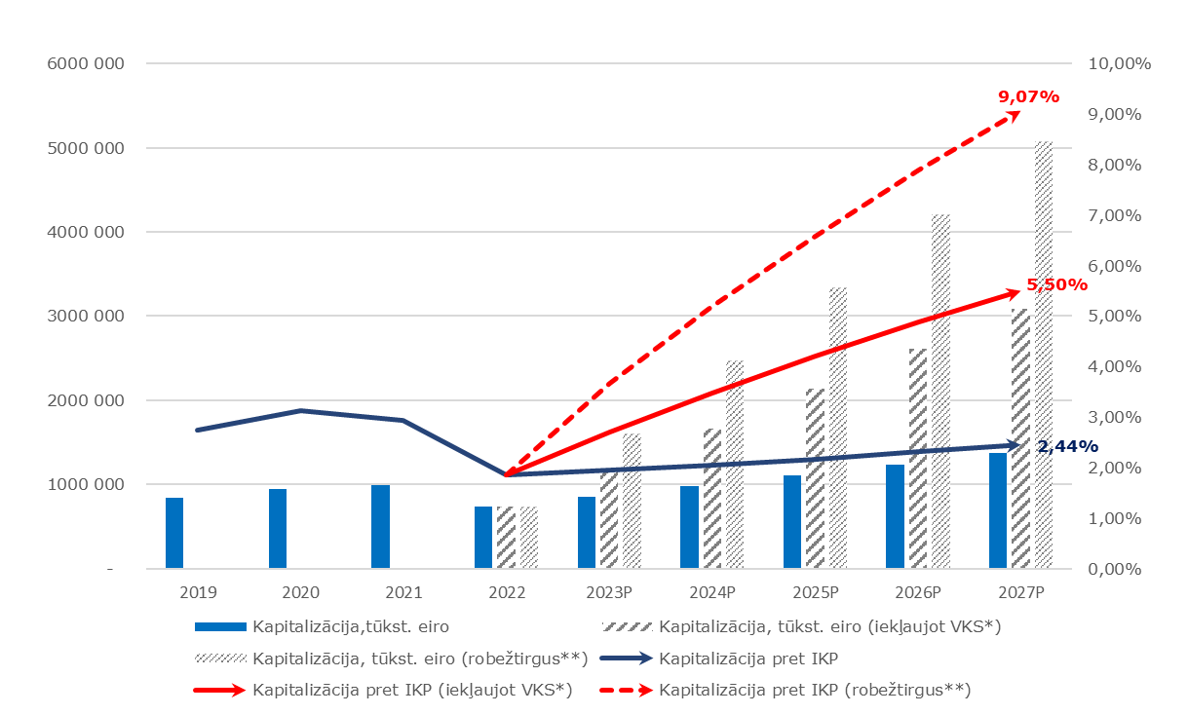
Avots: Nasdaq, Eurostat dati

* - aprēķinā iekļautas vairākas valsts un pašvaldību kapitālsabiedrības, kas potenciāli varētu ienākt biržā;
** - aprēķinā papildus iekļauta divu kapitālsabiedrību ar kapitalizāciju 1 mljrd. eiro sākotnējais publiskais piedāvājums.

Līdz ar to vidējā termiņā līdz 2027.gadam kapitāla tirgus attīstības rezultatīvais rādītājs – kapitalizācijas apmērs pret IKP, būtu nosakāms 9% apmērā.

Tādējādi:
- tiktu nodrošināta atbilstība robežtirgus klasifikācijai, kas nodrošinātu plašāku investoru loku, tostarp pasīvo investoru piesaisti;
- pie šāda kapitalizācijas apjoma tiktu sasniegts efektīvāks kapitāla tirgus apjoms, kas nodrošinātu mēroga efektu attiecībā uz tirgū pieejamajiem pakalpojumiem, investīciju iespējām un izmaksu efektivitāti;
- Latvijas kapitāla tirgus attīstības līmenis pietuvotos Lietuvas un Igaunijas attīstības līmenim.

4. Rīcības virzieni

4.1. Akciju tirgus kapitalizācijas palielināšana

Lai palielinātu akciju tirgus kapitalizāciju, turpmākā darbība jāvērš uz atbalstošas vides radīšanu, lai uzņēmumi, tajā skaitā mazi un vidēji uzņēmumi, izvēlētos biržu, finansējuma piesaistei un lielu emitentu piesaisti, lai, palielinoties kapitalizācijas apmēram, paplašinātos arī investoru loks un finansējuma piesaiste caur kapitāla tirgu būtu efektīva alternatīva. Papildinoša iespēja privātā kapitāla un akciju tirgus attīstībai ir nekustamā īpašuma aktīvu iekļaušanai biržas sarakstā. Jāatzīst, ka sasniegt ievērojamus rezultātus ir iespējams tikai lielu emitentu dalības gadījumā.

4.1.1. Veicināt jaunu emitentu ieiešanu biržā

4.1.1.1. Atbalsta programma mazo un vidējo uzņēmumu finansējuma piesaistei kapitāla tirgos

Lai veicinātu uzņēmumu attīstībai nepieciešamā finansējuma piesaisti kapitāla tirgū, kopš 2020. gada tiek īstenots ES fondu darbības programmas "Izaugsme un nodarbinātība" 3.1.1. specifiskā atbalsta mērķa "Sekmēt mazo, vidējo komersantu izveidi un attīstību, īpaši apstrādes rūpniecībā un RIS3 prioritārajās nozarēs" 3.1.1.3. pasākums "Atbalsts mazo, vidējo komersantu finansējuma piesaistei kapitāla tirgos".

Programma tika izstrādāta, lai vairotu uzņēmumu skaitu, kas finansējumu piesaista ar akciju vai parāda vērtspapīru emisiju. Programma sniedz atbalstu un novērš identificētajās nepilnības, kas kavē strauji augošu komersantu kotāciju biržā:
- augstas izmaksas, lai uzsāktu akciju kotēšanu biržā. Zemais pieprasījums un ierobežotā pieredze konsultāciju tirgū sadārdzina sagatavošanos sākotnējam publiskajam piedāvājumam. Izmaksas ietver komersantu padziļinātās izpētes, prospekta sagatavošanas, juridiskās un finanšu konsultāciju izmaksas, kas kopumā var sastādīt līdz pat 300 000 eiro, kas ir augstas izmaksas maziem un vidējiem komersantiem un ir viens no iemesliem, kāpēc šiem uzņēmumiem ir salīdzinoši neliela interese par finansējuma piesaisti kapitāla tirgos. Turklāt jāņem vērā, ka vienmēr pastāv sākotnējā publiskā piedāvājuma neizdošanās risks nelabvēlīgas tirgus situācijas vai citu apstākļu dēļ.
- zema tirgus likviditāte Latvijas kapitāla tirgum ir raksturīga zema tirgus likviditāte, kas rada negatīvu “apburto loku”, jo samazina lielākiem investoriem iespējas realizēt akcijas otrreizējā tirgū. Likviditātes trūkums attur arī riska kapitāla uzņēmumus apsvērt kotāciju biržā kā potenciālu izejas stratēģiju. Vienlaikus ir vērojama tendence, ka pieprasījums par jaunu emitentu vērtspapīriem pārsniedz piedāvājumu.
- nepietiekamas zināšanas par ieguvumiem no komersantu kotācijas biržā un vispārējs akciju tirdzniecības kultūras trūkums. Izpētes ziņojumi apliecina, ka komersantus no kotācijas biržā attur ne tikai augstas kotācijas izmaksas un regulatīvais slogs, bet arī vispārējo zināšanu par kapitāla tirgiem trūkums, akciju tirdzniecības kultūras un atbilstošas korporatīvās pārvaldības trūkums.

Lai novērstu identificētās tirgus nepilnības apstiprinātās programmas ietvaros tiek sniegts atbalsts:
- akciju iekļaušanai tirdzniecības vietā, ja tiek piesaistīti vismaz 500 000 eiro;
- parāda vērtspapīru iekļaušana tirdzniecības vietā.

Atbalsts paredzēts, ja plānota vismaz viena no šādām darbībām – sākotnējais publiskais piedāvājums, privātā izvietošana, otrreizējais publiskais piedāvājums, turpmākais publiskais piedāvājums vai akciju iekļaušana bez kapitāla piesaistes ar plānu to realizēt divu gadu laikā.

Atbalsts tiek sniegts sedzot:
- kapitāla piesaistīšanas, emisijas organizētāja pakalpojuma izmaksas;
- emisijas prospekta, piedāvājuma dokumenta vai uzņēmuma apraksta sagatavošanas, apstiprināšanas un publicēšanas izmaksas;
- padziļinātās izpētes un ar to saistītās izmaksas;
- tirdzniecības vietas sertificētā konsultanta piesaistes un pakalpojuma izmaksas līdz akciju un parāda vērtspapīru iekļaušanai tirdzniecības vietās;
- citas juridiskās, finanšu, nodokļu, sertificēto konsultantu konsultāciju izmaksas.

Kopš 2021. gada jūnija atbalsta pasākumam jau ir notikušas četras projektu pieteikumu kārtas. Programmas ietvaros šobrīd ir noslēgti līgumi ar četriem komersantiem, kur projektu īstenošanas termiņš ir 2023.gada otrā puse. Īstenojot projektus, plānots piesaistīt finansējumu kapitāla tirgos vairāk kā 5 milj. eiro apmērā.

Programmas īstenošana sniedz pieredzi par nepieciešamajiem uzlabojumiem programmas formātā. Salīdzinoši nelielais noslēgto līgumu skaits uzrāda, ka atsevišķi piedāvātās programmas elementi nav pietiekami elastīgi un saistās ar papildus izmaksām komersantam, kas samazina šī instrumenta pievilcību.

Lai turpinātu atbalsta sniegšanu ES fondu finansējuma 2021.-2027.plānošanas periodā, Ekonomikas ministrija ir izstrādājusi un uzsākusi saskaņošanas procesu Ministru kabineta noteikumu projektam “Eiropas Savienības kohēzijas politikas programmas 2021.–2027.gadam 1.2.1. specifiskā atbalsta mērķa “Pētniecības un inovāciju kapacitātes stiprināšana un progresīvu tehnoloģiju ieviešana uzņēmumiem”1.2.1.3. pasākuma "Uzņēmuma atbalsts dalībai kapitāla tirgos" īstenošanas noteikumi”. Pieņemt zināšanai, ka Ekonomikas ministrijai, īstenojot Eiropas Savienības kohēzijas politikas programmu 2021.-2027. gadam, ir izstrādājusi iesniegt izskatīšanai Ministru kabinetā kabineta noteikumu projektu “Eiropas Savienības kohēzijas politikas programmas 2021.–2027.gadam 1.2.1. specifiskā atbalsta mērķa “Pētniecības un inovāciju kapacitātes stiprināšana un progresīvu tehnoloģiju ieviešana uzņēmumiem”1.2.1.3. pasākuma "Uzņēmuma atbalsts dalībai kapitāla tirgos" īstenošanas noteikumi” un nodrošina šo noteikumu saskaņošanu; uzņēmumu atbalstam finansējuma piesaistei kapitāla tirgos;

Secinājums: atbalstīt programmas turpināšanu mazo un vidējo uzņēmumu finansējuma piesaistei kapitāla tirgos. Pieņemt zināšanai, ka Ekonomikas ministrijai ir izstrādājusi Ministru kabineta noteikumu projektu un nodrošina to saskaņošanu.

4.1.1.2. Mazo un vidējo uzņēmumu sākotnēja publiskā piedāvājuma fonda izveide

Vietējā kapitāla tirgus attīstība un mazo un vidējo uzņēmumu piekļuves finansējumam atvieglošana ir kopīga Baltijas valstu prioritāte, kas jau iepriekš tika ietverta 2017. gada 6. novembrī parakstītajā Igaunijas, Latvijas un Lietuvas finanšu ministru saprašanās memorandā par reģionālā kapitāla tirgus attīstību Baltijā. Šī sadarbības virziena ietvaros pēc Finanšu ministrijas pieteikuma Eiropas Komisijas Strukturālo reformu atbalsta ģenerāldirektorāts, Eiropas Rekonstrukcijas un attīstības banka sadarbībā ar uzņēmumam KPMG Baltics īstenoja projektu – konsultācijas pakalpojumu par kapitāla tirgus attīstības akseleratora jeb mazo un vidējo uzņēmumu sākotnējā publiskā piedāvājuma fondu izveidi. Fonda projekta mērķis ir atbalstīt Baltijas mazo un vidējo uzņēmumu piekļuvi finansējumam un Baltijas kapitāla tirgu attīstību saskaņā ar Eiropas Savienības kapitāla tirgu savienības mērķiem. Projektu finansēja Eiropas Komisija no Strukturālo reformu atbalsta programmas, un projekta saņēmēji ir Igaunijas, Latvijas un Lietuvas Finanšu ministrijas.

Pašlaik mazie un vidējie uzņēmumi savu attīstību lielākoties finansē no īpašnieku pašu līdzekļiem, kredītiestāžu aizdevumiem, kā arī izmantojot privāto un riska kapitālu. Starptautiskā pieredze liecina, ka kapitāla tirgus ir viens no galvenajiem avotiem uzņēmuma kapitāla pieejamībai izaugsmei. Neskatoties uz ievērojamiem Baltijas valstu valdību centieniem privātā kapitāla jomā pēdējo 15 gadu laikā, publiskā kapitāla jomā joprojām pastāv uzskatāma un skaitļos izsakāma tirgus nepilnība, kas pamato valsts iesaisti. Zemāk pamatkapitāla tirgus kartē attēlota (14.attēls) tirgus nepilnība kā iztrūkstošais elements mazo un vidējo uzņēmumu finansēšanas ķēdē. Pārejas fonds no privātā uz publisko kapitālu atbalsta uzņēmumu iekļaušanos publiskajā kapitāla tirgū. Pārejas fonda funkciju varētu veikt mazo un vidējo uzņēmumu sākotnējā publiskā piedāvājuma fonds.

Šāds fonds risinātu tirgus nepilnību – pieeju finansējumam pirms uzņēmums ieiet biržā, kā arī, ņemot vērā to, ka kapitāla tirgus pie mums ir vāji attīstīts, sākotnējā publiskā piedāvājuma gadījumā fonds darbotos kā enkura investors un papildus garants sākotnējā publiskā piedāvājuma sekmīgai norisei.

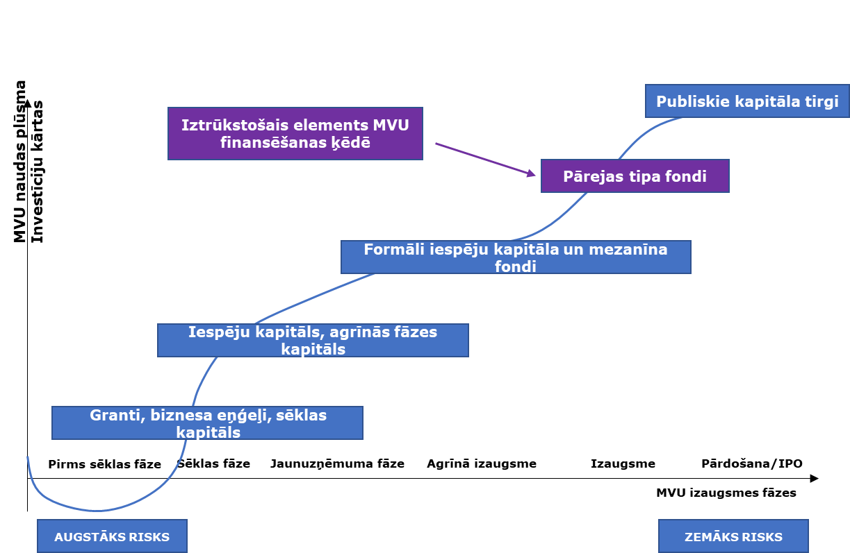
14. attēls. Baltijas mazo un vidējo uzņēmumu sākotnējā publiskā piedāvājuma fonds

Detalizēts izklāsts par Baltijas mazo un vidējo uzņēmumu sākotnējā publiskā piedāvājuma fondu kā atbalsta pasākuma nepieciešamību un darbības modeli sniegts informatīvajā ziņojuma “Par Baltijas mazo un vidējo uzņēmumu sākotnējā publiskā piedāvājuma fonda izveidi”, kas izskatīts Ministru kabineta 2021.gada 24.augusta Ministru kabineta sēdē (prot. Nr.57 36.§). Ministru kabinets minētajā sēdē konceptuāli atbalstīja nepieciešamību šādu fondu izveidot un uzdeva Ekonomikas ministrijai sadarbībā ar Finanšu ministriju un akciju sabiedrību “Attīstības finanšu institūcija Altum” izstrādāt un līdz 2023.gada 30.martam iesniegt izskatīšanai Ministru kabinetā specifiskā atbalsta mērķa noteikumus vai informatīvo ziņojumu par minētā fonda izveidi.

Izpildot uzdoto, šobrīd ir izstrādāts informatīvā ziņojuma projekts “Par Baltijas mazo un vidējo uzņēmumu sākotnējā publiskā piedāvājuma fonda izveidi”, kas paredz turpmāko rīcību Baltijas mazo un vidējo uzņēmumu sākotnējā publiskā piedāvājuma fonda izveidei.

Fonds nodrošinās finansējumu MVU sākotnējai kotēšanai un iekļaušanai Baltijas valstu vērtspapīru tirgū, prioritāri akciju tirgū (gan regulētajā tirgū, gan daudzpusējās tirdzniecības sistēmas (MTF) alternatīvajā tirgū Nasdaq Baltijas biržā). Fonds darbosies kā specializēts finanšu starpnieks, kurš veiks šādus ieguldījumus:
a. sākotnējos publiskos vai privātajos piedāvājumos Nasdaq Baltijas biržā;
b. pirms piedāvājuma posmā ar skaidru nolūku piemērotā laika posmā (orientējoši 12–24 mēnešos) iekļaut uzņēmumu biržas sarakstā.

Fonda darbība būs vērsta uz pelnošiem maziem un vidējiem uzņēmumiem ar uzņēmuma vērtību orientējoši no 5-100 miljoniem eiro. Saskaņā ar fonda izstrādes projekta ietvaros veikto analīzi, potenciālie pretendenti darbojas informāciju tehnoloģiju, apstrādes rūpniecības, biotehnoloģiju, pārtikas rūpniecības u.c. augstas pievienotās vērtības nozarēs, kas atbilst valsts stratēģiskās attīstības virzieniem. Atkarībā no konkrētā projekta ieguldījuma apmērs vienā uzņēmumā plānots robežās no 0,4 līdz 5 miljoniem eiro, vidēji 2-3 miljoni eiro. Fonda un privāto ieguldītāju investīcijas darījuma līmenī tiks veiktas uz vienādiem tirgus nosacījumiem, nodrošinot pari passu principa ievērošanu. Fonds investēs ne vairāk kā 50% no ieguldījumiem uzņēmumos. Savukārt gadījumā, ja fondā ieguldīta ir arī privāto investoru nauda, tad investējot konkrētā uzņēmumā valsts atbalsta daļa nevar pārsniegt 50% no kopējā ieguldījuma. Fonda pārvaldnieki tiks atlasīti atklātā, pārredzamā un nediskriminējošā procedūrā.

Fonda izveides sākumposmā kā fonda dalībnieki paredzēti akciju sabiedrību “Attīstības finanšu institūcija Altum” un Lietuvas UAB “Investiciju ir verslo garantijos” (INVEGA). Pēc fonda izveides, iespējams pievienoties arī citiem privātiem investoriem. Fonda darbības laiks – 10 gadi ar pagarināšanas iespējām, atbilstoši tirgus praksei (1-2 gadi). Kopējais minimālai fonda apjoms – 50 miljoni eiro,

Fonda īstenošanā tiks ņemti vērā šādi nosacījumi:
- primāri investīcijas tiek veiktas Baltijā, investīcijas Latvijā un Lietuvā ne mazākā apmērā kā sākotnējais katras valsts ieguldījums (t.i. vismaz 20 miljoni eiro Latvijas un 20 miljoni eiro Lietuvas uzņēmumos);
- paredzēts noteikt, ka no Fonda pārvaldnieka, ja tas nav nodibināts Latvijā, galvenā personāla (angl. key personnel) vismaz vienam pārstāvim jāatrodas Latvijā un jābūt pieredzei ar kapitāla tirgus darījumiem Latvijā, kā arī jāspēj nodrošināt Fonda stratēģijai atbilstoši ieguldījumi Latvijā;
- paredzēts noteikt, ka Fonds tiek reģistrēts tā dibinātāju valstī, Latvijas Republikā vai Lietuvas Republikā, atbilstoši pārvaldnieka atlases procesam;
- paredzēts noteikt, ka Fonda pārvaldnieks piesaista fondā privāto ieguldījumu vismaz 10 miljoni eiro apmērā.

Priekšlikums: atbalstīt mazo un vidējo uzņēmumu sākotnējā publiskā piedāvājuma fonda izveides nepieciešamību un Finanšu ministrijai sadarbībā ar Ekonomikas ministriju līdz 2023.gada 1.jūnijam iesniegt izskatīšanai Ministru kabinetā nepieciešamos lēmuma projektus fonda izveidei un finansēšanai.

4.1.2. Valsts un pašvaldību kapitālsabiedrību dalība kapitāla tirgos

Viens no kritiski svarīgiem rīcības virzieniem akciju tirgus kapitalizācijas palielināšanā ir virzība uz valsts un pašvaldību kapitālsabiedrību dalību kapitāla tirgū, ieskaitot daļēju kotāciju biržā. Šādam lēmumam ir jābūt balstītam uz reālām kapitālsabiedrības finansējuma piesaistes un investīciju vajadzībām, vienlaikus, lai līdz šādam risinājumam nonāktu, ir svarīgi īstenot sagatavošanas darbus, kuri jebkurā gadījumā uzlabos šādas kapitālsabiedrības pārvaldību.

Iepriekšējos gados ir veikti būtiski priekšdarbi valsts kapitālsabiedrības politikas pilnveidošanā, kas vērsti uz kapitālsabiedrības optimālas kapitāla struktūras veidošanu. Balstoties uz PwC 2021.gadā pabeigto pētījumu, tika piedāvāts valsts un pašvaldību kapitālsabiedrības dalīt trīs grupās atkarībā no to ieņēmumu avota un iekļaušanas vispārējā valdības sektorā (skat. 15.attēlu). Šajā pētījumā tika rosināts, ka komerciālās valsts kapitālsabiedrības ir spējīgas un tām būtu jāizmanto plašāks finanšu instrumentu klāsts savu investīciju vajadzību finansēšanai. Tomēr lielākā daļa no šajā segmentā iekļautajām kapitālsabiedrībām normatīvajos aktos ir noteiktas kā neprivatizējamas (to kapitāla daļas nav atsavināmas). Vienlaikus PwC pētījumā ir secināts, ka valsts kapitālsabiedrību pielietoto finansēšanas instrumentu spektrs ir nediversicēts, ar lielu uzsvaru uz valsts atbalstu, nesadalīto peļņu un banku finansējumu.

15.attēls. Valsts kapitālsabiedrību klasifikācija pēc to ieņēmumu avota un iekļaušanas vispārējā valdības sektorā
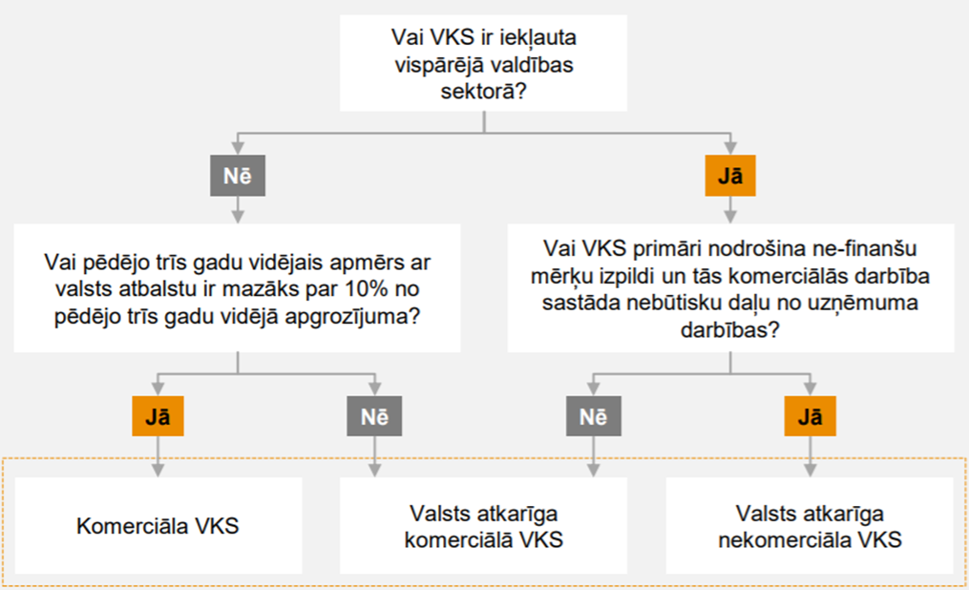

2021.gada 16.novembrī Ministru kabinets atbalstīja ziņojumu par inovāciju veicināšanu un attīstības mērķu noteikšanu valsts kapitālsabiedrībās, kā arī 2022.gada 15.septembrī atbalstīja konceptuālo ziņojumu par publisku personu kapitālsabiedrību pārvaldības politikas nepieciešamajām izmaiņām, ar ko valsts kapitāldaļu turētājiem ir uzdots nodrošināt:
  - no 2023.gada 1.janvāra pirms tādu valsts kapitālsabiedrību investīciju projektu, kas pārsniedz 15% no kapitālsabiedrības aktīvu apjomu, finansēšanas jautājumu izskatīšanas Ministru kabinetā, tiek sagatavots izvērtējums par alternatīvu finanšu instrumentu piesaisti un to ekonomisko analīzi;
  - pirms vidēja termiņa darbības stratēģijas izstrādes, precizēt valsts kapitālsabiedrībām sasniedzamos mērķus un izmantojamos instrumentus akcionāra gaidu vēstulē;
  - līdz 2023.gada novembrim nodrošināt, ka divu gadu laikā lielo kapitālsabiedrības stratēģijas ir iekļauti atbilstoši pētniecības un attīstības vai inovatīvu risinājumu ieviešanas mērķi.
Savukārt Pārresoru koordinācijas centram (piez. iekļauts Valsts kancelejā kopš 01.03.2023) uzdots līdz 2023.gada 1.aprīlim:
  - sagatavot grozījumus Publiskas personas kapitāla daļu un kapitālsabiedrību pārvaldības likumā, tajos ietverot atbalstītās izmaiņās kapitālsabiedrību pārvaldības politikā;
  - Sadarbībā ar Finanšu ministrijas izstrādāt vadlīnijas valsts kapitālsabiedrību investīciju projektu finansēšanas instrumentu alternatīvu izvērtēšanai.

Ņemot vērā jau iepriekš pieņemtos lēmumus, kā arī izvirzītos mērķus kapitāla tirgus kapitalizācijas palielināšanā, šobrīd ir būtiski identificēt tās valsts kapitālsabiedrības, kurām ir atbilstošs potenciāls iziet akciju tirgū ar sākotnējo piedāvājumu. PwC veiktajā pētījumā (skat. 14.attēls) ir iezīmēti būtiskākie kritēriji, kas jāvērtē, lai finansējuma piesaiste caur kapitāla tirgus instrumentiem, ieskaitot sākotnējo publisko piedāvājumu būtu veiksmīga un tā būtu efektīva alternatīva šobrīd izmantojamiem finansējuma avotiem.

16.attēls. Valsts kapitālsabiedrību atbilstības kritēriji kapitāla piesaistei tirgū
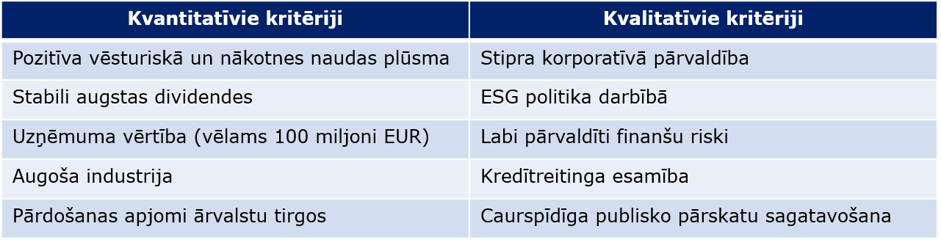
(IPO)

Papildu minētajiem kritērijiem, būtu jāapskata kapitālsabiedrības padomes dotie uzdevumi saistībā ar iespējamo dalību kapitāla tirgos un nepieciešamiem sagatavošanas darbiem, piemēram, kapitālsabiedrības ziņojumu sagatavošanas jomā.

Pēc apgrozījuma lielāko Latvijas uzņēmumu sarakstā ir arī pašvaldību uzņēmumi. Finanšu ministrija, Latvijas Banka un citas institūcijas organizē un piedalās vairākos regulāros informatīvajos forumos, lai sniegtu informāciju arī pašvaldību kapitālsabiedrībām par kapitāla tirgus instrumentiem. Lai sniegtu atbalstu potenciālajiem emitentiem, Latvijas Banka (līdz 2023.gada 1.janvārim FKTK) ir izveidojusi Vērtspapīru smilšukasti. Izmantojot šo iespēju, vairākas valsts un pašvaldību kapitālsabiedrības ir izrādījušas interesi un dažas pat uzsākušas dialogu ar Latvijas Banku par nepieciešamo rīcību, lai piesaistītu finansējumu kapitāla tirgū.

Vienas no tuvākajos gados lielākajām investīcijām ir plānotas, īstenojot SIA “Latvijas vēja parki” ieguldījumus līdz pat 1 miljarda euro apmērā. Saskaņā ar AS “Latvenergo” publiskoto preses relīzi: “Ir plānots, ka SIA "Latvijas vēja parki" ieguldījumus veiks abi akcionāri - "Latvenergo" un "Latvijas valsts meži" atbilstoši sev piederošo kapitāldaļu sadalījumam. Lielākās investīcijas plānotas pakāpeniski 4-5 gadu laika periodā.

Daļu no investīcijām AS "Latvenergo" finansēs no saviem līdzekļiem, bet daļu aizņemsies no finanšu institūcijām un emitēs zaļās obligācijas kapitāla tirgos.” Vēršam uzmanību, ka finansējuma nepieciešamība pārsniedz AS “Latvenergo” līdz šim emitēto obligāciju apjomu, un skar pašu kapitāla un aizņemtā kapitāla attiecību. Ņemot vērā plānoto ieguldījumu apmēru SIA “Latvijas vēja parki”, ir nepieciešams informēt Ministru kabinetu par SIA “Latvijas vēja parki” indikatīvu vidēja termiņa finansējuma plānu un AS “Latvenergo” un AS “Latvijas valsts meži” iespējām piesaistīt līdzekļus, t.sk. paredzot iespēju piesaistīt papildus kapitālu sākotnējā akciju publiskajā piedāvājumā.

Iepriekšējos gados virkne valsts un pašvaldību pilnībā vai daļēji piederošas kapitālsabiedrības, strādājot pie saviem stratēģiskajiem mērķiem un apzinot avotus finansējuma piesaistei, šo mērķu īstenošanai, ir vērtējušas iespēju piesaistīt finansējumu, emitējot obligācijas vai caur sākotnējo publisko piedāvājumu. Atbilstoši deklarācijas par Ministru kabineta iecerēto darbību 92.punktam, Krišjāņa Kariņa valdības mērķis ir turpināt attīstīt Rīgu kā nozīmīgu Ziemeļeiropas aviācijas mezglu, veicinot Air Baltic biznesa plāna sekmīgu īstenošanu un turpmāku lidostas infrastruktūras attīstību. Plāna īstenošana un valsts atbalsta izbeigšana paredz iespēju finansējumu piesaistīt, emitējot obligācijas vai caur sākotnējo publisko piedāvājumu.

Conexus Baltic Grid savā vidēja termiņa stratēģijā, izvirzot stratēģiskos mērķus kā vienu no jauniem finansējuma avotiem iezīmējis finansējuma piesaisti, emitējot finanšu instrumentus. Stratēģijā kā viens no rezultātiem mērķu sasniegšanai 2027.gadā – klātbūtne kapitāla tirgos.

Priekšlikumi:
- Lai novērtētu izvirzītā rezultatīvā rādītāja sasniegšanas iespējas, Valsts kapitālsabiedrību, kas atbilst Ministru kabineta 2022. gada 15. septembra rīkojuma Nr. 618 “Par publisku personu kapitālsabiedrību un publisku personu kapitāla daļu pārvaldības politikas nepieciešamajām izmaiņām” 2.2.1. apakšpunktā noteiktajam (komerciāla valsts kapitālsabiedrība), kapitāla daļu turētājiem līdz 2023. gada 15.oktobrim iesniegt Valsts kancelejā un Finanšu ministrijā izvērtējumu par papildus kapitāla piesaistes nepieciešamību kapitālsabiedrības attīstības mērķu finansēšanai un plānoto laika grafiku plānotajām darbībām šī mērķa sasniegšanai;

- Lai nodrošinātu atjaunīgās elektroenerģijas jaudu pieaugumu un Latvijas virzību uz enerģētikas neatkarības nodrošināšanu, Ekonomikas ministrijai un Zemkopības ministrijai, kā akciju sabiedrības “Latvenergo” un akciju sabiedrības “Latvijas valsts meži” kapitāla daļu turētājiem, šo divu uzņēmumu dibinātā kopuzņēmuma SIA “Latvijas vēja parki” plānoto investīciju projektu finansēšanai, izvērtēt iespēju finansējumu piesaistīt kapitāla tirgū, un līdz 2023. gada 15. oktobrim informēt Valsts kanceleju un Finanšu ministriju par plānoto turpmāko rīcību finansējuma piesaistē.
- Aicināt Rīgas domi līdz 2023. gada 15.oktobrim iesniegt Finanšu ministrijā informāciju par papildus kapitāla piesaistes nepieciešamību Rīgas pašvaldības kapitālsabiedrībām attīstības mērķu finansēšanai, izvērtējot iespēju finansējumu piesaistīt kapitāla tirgū un plānoto laika grafiku plānotajām darbībām šī mērķa sasniegšanai.

4.1.3 Nekustamā īpašuma ieguldījumu fondi

Kā viens no ieguldījumu instrumentiem, kura ietekme uz tautsaimniecību un tirgus aktivitāti, kā arī tā īstenošanas iespējām būtu detalizēti jāizvērtē, ir nekustamā īpašuma ieguldījumu fondi (angl. real estate investment trust (turpmāk – REIT)), kā piedāvāts iepriekš veiktā ERAB un piesaistīto konsultantu ziņojumā.

Piedāvājam apskatīt divus instrumentus, lai atbalstītu tirgus attīstību:
- biržas sarakstā iekļauti nekustamā īpašuma ieguldījumu fondi (REIT),
- ieguldījumu fonds, kas veidots pēc Rumānijas Fondul Proprietatea parauga.
Nekustamā īpašuma aktīvu iekļaušana biržas sarakstā ir papildinoša iespēja akciju tirgus attīstībai. Kapitāla REIT piedāvā diversificētu ieguldījumu dažādu īpašumu aktīvu portfelī, vienlaikus samazinot katra aktīva īpatnējo risku. REIT nodrošina piekļuvi liela mēroga ienākumus nesošiem aktīviem, jo īpaši komerciālam nekustamajam īpašumam, piemēram, biroju un daudzdzīvokļu ēkām, noliktavām, tirdzniecības centriem un viesnīcām. Attīstītājiem šie fondi piedāvā atšķirīgu finansēšanas mehānismu, kas ļauj vienlaikus piesaistīt kapitālu vairākiem lieliem projektiem. Ieguldījumu fondu, kas veidots pēc Rumānijas Fondul Proprietatea parauga, paredz ieguldījumu kapitālsabiedrībās.

Priekšlikums: izvērtēt nekustamā īpašuma ieguldījumu fondu iespējamo ietekmi uz kapitāla tirgus attīstību, pamatojoties uz citu valstu pieredzi, un to izveidei nepieciešamo regulējumu.

4.1.4. Finanšu instrumentu tirgus regulējums un ES likumdošanas iniciatīvas

Eiropas Savienība ir uzsākusi apspriest tiesību aktu pakotni “Par iekļaušanu biržas sarakstā (angl. Listing Act)”, un šo priekšlikumu mērķis ir padarīt publiskos tirgus pievilcīgākus Eiropas Savienības uzņēmumiem un atvieglot mazu un vidēju uzņēmumu piekļuvi kapitālam. Tas atbilst kapitāla tirgu savienības pamatmērķim – uzlabot Eiropas Savienības uzņēmumu, tostarp mazāku uzņēmumu, piekļuvi uz tirgu balstītiem finansējuma avotiem katrā šo uzņēmumu attīstības posmā. Priekšlikumu pakotne ietver vienkāršojumus prospektu regulējumā, atvieglojumus ieguldījumu izpētes pakalpojuma sniegšanā, kā arī precizējumus tirgus ļaunprātīgas izmantošanas regulā.

Viens no šīs pakotnes priekšlikumiem ir pārskatīt Prospektu regulā noteikto atbrīvojumu no pienākuma publicēt prospektu, paaugstinot slieksni līdz 12 miljoniem eiro, un precizējot normas attiecībā uz mazāka apjoma piedāvājumiem nacionālajā līmenī. Šajā aspektā būtiska ir regulējuma harmonizācija ar kaimiņvalstīm, lai emitentiem atvieglotu piedāvājuma izteikšanu un samazinātu izmaksas.

Savukārt vietējā līmenī arī ir konstatēti atsevišķi šķēršļi vērtspapīru tirgus darbībā. Piemēram, eksperti atzīmē, ka ir sarežģīti operatīvi pārdodot kādam no uzņēmuma akcionāriem piederošas akcijas lielākā apjomā, ņemot vērā prospekta sagatavošanas termiņus un izmaksas. Lai sniegtu akcionāriem elastīgus risinājumus un uzlabotu tirgus likviditāti būtu jāprecizē ietvars piedāvājuma izteikšanai paātrinātā kārtībā (angl. accelerated bookbuild).

Priekšlikums: Finanšu ministrijai sadarbībā ar Latvijas Banku turpināt sadarbību ar Igauniju un Lietuvu par regulējuma harmonizāciju prospektu un piedāvājuma dokumentu prasībām un atbilstoši pilnveidot finanšu instrumentu tirgus regulējumu.

4.2. Paaugstināt iedzīvotāju kā investoru aktivitāti kapitāla tirgū

Viens no būtiskiem finanšu tirgus elementiem ir iedzīvotāju kā aktīvu investoru loma – no vienas puses ir svarīgi, lai iedzīvotāji aktīvi veidotu uzkrājumus negaidītām krīzes situācijām, kā arī vecumdienām, no otras puses, ir svarīgi, lai iedzīvotāji aktīvi izmantotu un tiem būtu pieejamas kapitāla tirgus sniegtās iespējas.

4.2.1. Finanšu pratība

Kā liecina Latvijas Bankas 2022. gadā veiktā Latvijas iedzīvotāju finanšu pratības aptauja, Latvijas iedzīvotāju finanšu pratības indekss ir 12,2 punkti no maksimāli iegūstamajiem 20 punktiem. Finanšu pratības rezultāts ir viduvējs, bet zemākās iedzīvotāju zināšanas, attieksmes un uzvedības līmenis ir tieši ieguldījumu jomā. Kaut 57% iedzīvotāju ir dzirdējuši par tādiem finanšu instrumentiem kā akcijas, tikai 1% tās iegādājušies pēdējo 12 mēnešu laikā. Daļai iedzīvotāju nav izveidoti pietiekami uzkrājumi, bet salīdzinot ar 2019. gadu vairāk cilvēku uzkrājumus veido un ir izveidojuši pietiekamu uzkrājumu, lai brīvos līdzekļus ieguldītu. Tomēr arī tie iedzīvotāji, kuriem jau ir izveidots finansiāls drošības spilvens (3-6 mēnešu izdevumu apmēra) izvēlas to turpināt uzkrāt norēķinu kontā vai skaidrā naudā. Lai situācija uzlabotu, ir jāuzlabo iedzīvotāju zināšanas par to, kā veikt ieguldījumus, kā novērtēt savu riska toleranci un izvēlēties atbilstošus finanšu instrumentus.

Priekšlikums: Jāturpina Latvijas iedzīvotāju finanšu pratības stratēģijas 2021.-2027.gadam īstenošana, kuru koordinē Latvijas Banka. Stratēģijas ietvaros izveidotā ikgadējā aktivitāšu plānā jāiekļauj konkrētas finanšu institūciju (tai skaitā valsts iestāžu) aktivitātes ieguldījumu kultūras veicināšanai un jānodrošina šo aktivitāšu izvērtēšana.

4.2.2. Krājobligācijas un citi valsts vērtspapīri plašam investoru lokam

Viens no valsts puses izveidotiem instrumentiem, kas sniedz privātpersonām zema riska ieguldījumu iespēju, ir valsts krājobligācijas, kuras pēdējā laikā strauji kļūst populāras, pateicoties pievilcīgām, finanšu tirgus aktuālajai situācijai atbilstošām procentu likmēm.

17.attēls. Privātpersonu īpašumā esošais krājobligāciju apjoms (milj. EUR) | 18.attēls. Krājobligāciju aktuālās likmes  (2022.gada 1.janvāris – 2023.gada 12. maijs)
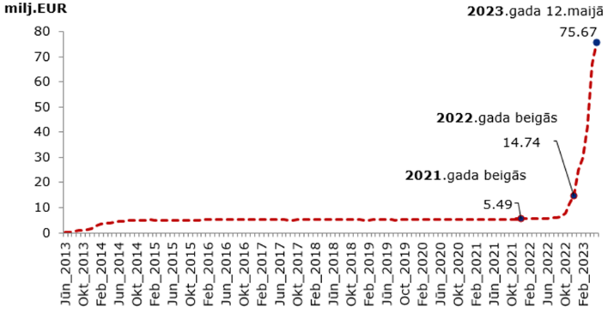 | 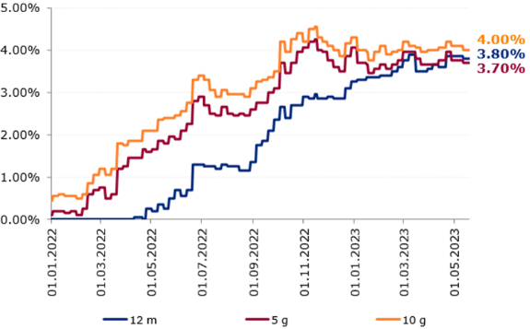

Valsts krājobligācijas ir tikai privātpersonām, kas sasniegušas vismaz 18 gadu vecumu, pieejams ieguldījumu instruments, kas var būt labs pirmais solis privātpersonu kā investoru ieguldījumiem zema riska finanšu instrumentā, vienlaikus apgūstot kapitāla tirgus dotās iespējas un diversificējot savus ieguldījumus. Tādēļ ir svarīgi popularizēt krājobligācijas, aktīvāk informējot iedzīvotājus par šīs ieguldījumu alternatīvas priekšrocībām, nosacījumiem un izmantošanas iespējām.

Krājobligāciju finanšu aģents ir Nasdaq CSD (centrālais vērtspapīru depozitārijs – licencēts un uzraudzīts finanšu instrumentu tirgus dalībnieks), kas saskaņā ar līgumu ar Valsts kasi nodrošina krājobligāciju emisijas procesa apkalpošanu. Lai nodrošinātu attīstību un atbilstību tehnoloģiskām tendencēm, Nasdaq CSD veic arī pasākumus esošā krājobligāciju izplatīšanas kanāla (krājobligāciju iegādes vietni www.krajobligacijas.lv) modernizēšanai, padarot to pievilcīgāku un atbilstošu mūsdienu praksei, piemēram, padarot ērtāku krājobligāciju iegādi arī mobilajās ierīcēs.

Tā kā krājobligācijas ir valsts vērtspapīri bez pārveduma iespējām, Valsts kase ir uzsākusi darbu arī pie citu valsts vērtspapīru un to izplatīšanas veidu izvērtēšanas, lai tie būtu pieejami plašākam investoru lokam un nodrošinātu otrreizējās tirdzniecības un pārveduma iespējas. Vidējā termiņā šāds vērtspapīru piedāvājums veicinātu vērtspapīru likviditāti, parāda vērtspapīru tirgus kapitalizāciju, investoru aktivitāti un finanšu pratību ieguldījumiem arī citos parāda un kapitāla vērtspapīros.

Finansējums krājobligāciju un citu valsts vērtspapīru emisijas procesa apkalpošanai un ar to saistītiem pakalpojumiem, t.sk. komunikācijas un sabiedrības informēšanas pasākumiem, tiek nodrošināts Finanšu ministrijas budžeta, t.sk. valsts budžeta programmas 31.00.00 “Budžeta izpilde un valsts parāda vadība”, ietvaros.

Priekšlikums: Valsts kasei un Finanšu ministrijai veikt pasākumus krājobligāciju kā ieguldījumu instrumenta popularizēšanai, nepieciešamības gadījumā veicot ārpakalpojuma piesaisti saskaņā ar publisko iepirkumu jomu regulējošiem normatīvajiem aktiem. Valsts kasei nodrošināt, ka krājobligāciju finanšu aģents veic pasākumus, lai nodrošinātu krājobligāciju izplatīšanas kanāla pilnveidošanu un modernizēšanu. Valsts kasei turpināt izpētes darbu arī pie citu valsts vērtspapīru piedāvājuma, kas būtu pieejams plašākam investoru lokam, veidošanas iespējām.

4.2.3. Nodokļu aprēķināšana par ieguldījumiem kapitāla tirgos

Ar mērķi vienkāršot nodokļu aprēķināšanu un deklarēšanu fiziskajām personām, kuras veic darījumus ar finanšu instrumentiem, no 2018.gada Latvijā ir ieviests ieguldījumu konta režīms. Ja iedzīvotājam ir atvērts un deklarēts ieguldījumu konts, tad iedzīvotāju ienākuma nodoklis par kapitāla pieaugumu nav jāmaksā, kamēr no konta izmaksāto līdzekļu apmērs nepārsniedz iemaksāto līdzekļu summu (bet nodokļu maksājums par dividendēm tiek veikts). Ņemot vērā to, ka nodokļu aprēķins par finanšu instrumentu ieguldījumiem ir sarežģīts, ieguldījumu konta režīms dod iespēju iedzīvotājiem ērtāk veikt ieguldījumus vienkāršajos kapitāla tirgus instrumentos (akcijās, obligācijas). Tāpat būtu nepieciešams vērtēt tālākas iespējas vienkāršot iedzīvotājiem nodokļu aprēķināšanu un nomaksu par ieguldījumiem kapitāla tirgos arī ārpus ieguldījumu konta režīma.

Priekšlikums: aktīvi informēt par ieguldījumu kontu kā ērtu un izdevīgu instrumentu ieguldījumu kapitāla tirgū veikšanai, kā arī izvērtēt iespējas vienkāršot iedzīvotāju ienākuma nodokļa aprēķināšanu un nomaksu par ieguldījumiem kapitāla tirgos

4.2.4. Mazākuma akcionāru tiesību aizsardzība

Būtisks elements privātpersonu kā aktīvu investoru dalībai kapitāla tirgos ir efektīva mazākuma akcionāru tiesību aizsardzība. Iepriekšējos gados ar Akciju atpirkšanas likuma pieņemšanu, ir pārskatīts un padarīts tiesību normu piemērotājiem saprotamāks Finanšu tirgus instrumentu likuma regulējums par akciju atpirkšanas piedāvājumu un novērstas neatbilstības ar Eiropas Parlamenta un Padomes 2004.gada 21.aprīļa direktīvu 2004/25/EK par atbilstīgas cenas noteikšanu obligātā piedāvājuma gadījumā. Vadoties no minētā un citiem uzlabojumiem tiesiskajā regulējumā, šobrīd Latvijā ir izveidots atbilstošs normatīvais regulējums, kā arī kapitāla tirgus uzraudzība, līdz ar to ir būtiski nodrošināt, lai privātpersonas kā investori ir informēti par savām tiesībām un tām pieejamajiem instrumentiem tiesību aizsardzībai.

Priekšlikums: Aicināt Latvijas Banku aktīvi sniegt informāciju par mazākuma akcionāru tiesību aizsardzību.

4.2.5. Privātpersonām piemērojamo komisijas maksu pārskatīšana

Lai noskaidrotu kredītiestāžu pakalpojumu maksas tendences privātpersonām, arī kontekstā ar drīzumā gaidāmo Eiropas Komisijas priekšlikumu par privātpersonu finanšu pakalpojumu stratēģiju, būtu nepieciešams novērtējums par kredītiestāžu piemērotajām komisijas maksām vērtspapīru darījumiem privātpersonām un turpināt dialogu ar tirgus dalībniekiem. Kā piemēram, esošā situācija mudina lietotājus izmantot ārvalstu platformas, ne visas no kurām tiek atbilstoši regulētas.

Priekšlikums: Finanšu ministrijai sadarbībā ar Latvijas Banku veikt novērtējumu par kredītiestāžu komisijas maksām vērtspapīru darījumiem privātpersonām, un nepieciešamības gadījumā ietvert priekšlikumus Finanšu sektora attīstības plānā 2024. – 2026. gadam.

4.3. Ieguldījumu Latvijā veicināšana un Latvijas institucionālo investoru līdzekļu piesaiste

Efektīvam kapitāla tirgum ir jādod iespēja ilgtermiņa līdzekļus ieguldīt tautsaimniecības attīstībā, tomēr šobrīd Latvijā nav pietiekamā apjomā un daudzveidībā pieejami kapitāla tirgus instrumenti, kas būtu pievilcīgi institucionālajiem ieguldītājiem. Tā piemēram, valsts fondēto pensiju plānos ir kopumā uzkrāti jau gandrīz 6 miljardi eiro, bet tikai aptuveni 10% no šiem līdzekļiem tiek ieguldīti Latvijā. Pēdējos gados ir veikti būtiski pilnveidojumi valsts fondēto pensiju regulējumā, kas ļauj aktīvāk ieguldīt akcijās, riska kapitāla un citos instrumentos, tomēr šobrīd pašreizējā tirgus attīstības stadijā nav pieejami institucionāliem investoriem pievilcīgi ieguldījumu instrumenti pietiekamā apjomā.

Papildus jāatzīmē, ka pēdējos gados pieaug investoru interese par “zaļiem” finanšu instrumentiem, un redzamas pozitīvas tendences no emitentu puses šajā jomā. Piemēram, parāda vērtspapīru jomā vairāki Latvijas uzņēmumi ir emitējuši “zaļās” obligācijas. Savukārt, 2021.gadā Latvija pirmā no Baltijas un Skandināvijas valstīm emitēja ilgtspējīgas valsts obligācijas. Ilgtspējīgo valsts vērtspapīru emisijas mērķis bija piesaistīt jaunus investorus, kas iegulda pamatā vai tikai zaļajos/ilgtspējīgos aktīvos. Tas ļauj aizņemties uz izdevīgākiem nosacījumiem, kā arī tas apliecina Latvijas mērķus klimatneitralitātes nodrošināšanai un ienākumu nevienlīdzības mazināšanai. Atkarībā no attiecināmo budžeta izdevumu apjoma, Latvija arī turpmāk varētu emitēt ilgtspējīgas, zaļas vai sociālas valsts obligācijas.

Būtisku aktivitāti var nodrošināt, iesaistot kapitāla tirgu lielākus uzņēmumus, īpaši valsts un pašvaldību.

4.3.1. Rīgas valstspilsētas pašvaldības obligācijas

Lai dotu iespējas pašvaldībām paplašināt līdzekļu piesaistes iespējas kapitāla tirgus, šobrīd ir uzsākta tiesiskā ietvara izveide, kas dotu iespēju Rīgas valstspilsētai emitēt obligācijas investīciju projektu finansēšanai. Likumā “Par valsts budžetu 2023. gadam un budžeta ietvaru 2023., 2024. un 2025. gadam” ir ietverts regulējums, kas dod tiesības Rīgas valstspilsētas pašvaldība emitēt obligācijas, lai nodrošinātu finansējumu investīciju projektiem, kas atbilst Rīgas valstspilsētas apstiprinātai pašvaldības attīstības programmai un lietderīgu un ilgtspējīgu investīciju īstenošanu pašvaldības autonomās funkcijas nodrošināšanai, savukārt Ministru kabinets nosaka obligāciju emitēšanas kārtību un nosacījumus.

Priekšlikums: Finanšu ministrijai izstrādāt līdz 2023. gada 25. maijam Ministru kabineta noteikumu projektu Rīgas valstspilsētas pašvaldības obligāciju emitēšanas kārtībai un nosacījumiem.

4.3.2. Ieguldījumu instrumentu izveide projektu īstenošanā

Veidojot dažādus valsts atbalsta instrumentus, ir svarīgi aktīvi izmantot iespējas papildu publiskajam finansējumam, piesaistīt arī privāto finansējumu. Kā pozitīvu piemēru var minēt akciju sabiedrības “Attīstības finanšu institūcijas Altum” izveidoto kapitāla fondu, kas iegulda Latvijas uzņēmumos, ar vietējo fondu pārvaldnieku starpniecību piesaistot arī privātā sektora finansējumu. Izvirzīto ekonomiskās politikas mērķu sasniegšanai ir nepieciešams īstenot virkni dažādu investīciju projektu, kur ietvaros būtu vēlams vērtēt iespējas veidot tādu finansējuma struktūru, kas ļauj piesaistīt privāto finansējumu kapitāla tirgū. Kā piemērus var minēt zemas īres namu fonda vai energoefektivitātes fonda izveidi. Tāpat aktīvāk būtu izmantojamas publiskās un privātās partnerības infrastruktūras attīstība, kā arī jāveicina privātā un iespēju kapitāla tālāka attīstība.

Priekšlikumi:

- veidojot valsts atbalsta instrumentus, aktīvi izmantot dažādus finansējuma piesaistes instrumentus un finansējuma struktūras;
- izstrādājot stratēģijas, citus plānošanas dokumentos, nodrošināt, ka tajās ir ietverta finansējuma sadaļa, kas apskata iespējas alternatīviem finansējuma avotiem (papildu tradicionāli pieminētājiem ES fondu atbalsta instrumentiem un valsts budžetam).

5. Secinājumi un turpmākā rīcība

Ziņojumā ir piedāvāti kapitāla tirgus turpmākās attīstības virzieni, kopējās tirgus kapitalizācijas kvantitatīvais mērķis, uzdevumi ministrijām un iestādēm kapitāla tirgus attīstības mērķa sasniegšanai:
1 | Akciju tirgus kapitalizācijas palielināšana - kapitalizācijas apmērs pret IKP 9% apmērā 2027.gadā
1.1. | Veicināt jaunu emitentu ieiešanu biržā
1.1.1 | Atbalsta programma mazo un vidējo uzņēmumu finansējuma piesaistei kapitāla tirgos | Pieņemt zināšanai, ka Ekonomikas ministrija, īstenojot Eiropas Savienības kohēzijas politikas programmu 2021.-2027. gadam, ir izstrādājusi Ministru kabineta noteikumu projektu “Eiropas Savienības kohēzijas politikas programmas 2021.–2027.gadam 1.2.1. specifiskā atbalsta mērķa “Pētniecības un inovāciju kapacitātes stiprināšana un progresīvu tehnoloģiju ieviešana uzņēmumiem”1.2.1.3. pasākuma "Uzņēmuma atbalsts dalībai kapitāla tirgos" īstenošanas noteikumi” un nodrošina šo noteikumu saskaņošanu;
1.1.2 | Mazo un vidējo uzņēmumu sākotnēja publiskā piedāvājuma fonda izveide | Finanšu ministrijai sadarbībā ar Ekonomikas ministriju iesniegt izskatīšanai Ministru kabinetā nepieciešamos lēmuma projektus mazo un vidējo uzņēmumu sākotnējā publiskā piedāvājuma fonda izveidei;
1.2 | Valsts kapitālsabiedrību pārvaldība | Lai novērtētu izvirzītā rezultatīvā rādītāja sasniegšanas iespējas, Valsts kapitālsabiedrību, kas atbilst Ministru kabineta 2022. gada 15. septembra rīkojuma Nr. 618 “Par publisku personu kapitālsabiedrību un publisku personu kapitāla daļu pārvaldības politikas nepieciešamajām izmaiņām” 2.2.1. apakšpunktā noteiktajam (komerciāla valsts kapitālsabiedrība), kapitāla daļu turētājiem līdz 2023. gada 15. oktobrim iesniegt Valsts kancelejā un Finanšu ministrijā izvērtējumu par papildus kapitāla piesaistes nepieciešamību kapitālsabiedrības attīstības mērķu finansēšanai un plānoto laika grafiku plānotajām darbībām šī mērķa sasniegšanai;
1.2 | Valsts kapitālsabiedrību pārvaldība | Lai nodrošinātu atjaunīgās elektroenerģijas jaudu pieaugumu un Latvijas virzību uz enerģētikas neatkarības nodrošināšanu, Ekonomikas ministrijai un Zemkopības ministrijai, kā akciju sabiedrības “Latvenergo” un akciju sabiedrības “Latvijas valsts meži” kapitāla daļu turētājiem, šo divu uzņēmumu dibinātā kopuzņēmuma SIA “Latvijas vēja parki” plānoto investīciju projektu finansēšanai, izvērtēt iespēju finansējumu piesaistīt kapitāla tirgū, un līdz 2023. gada 15. oktobrim informēt Valsts kanceleju un Finanšu ministriju par plānoto turpmāko rīcību finansējuma piesaistē.
1.2 | Valsts kapitālsabiedrību pārvaldība | Aicināt Rīgas domi līdz 2023.gada 15. oktobrim iesniegt Finanšu ministrijā informāciju par papildus kapitāla piesaistes nepieciešamību Rīgas pašvaldības kapitālsabiedrībām attīstības mērķu finansēšanai un plānoto laika grafiku plānotajām darbībām šī mērķa sasniegšanai.
1.3 | Finanšu instrumentu tirgus regulējums un ES likumdošanas iniciatīvas | Finanšu ministrijai sadarbībā ar Latvijas Banku, sadarbojoties ar Lietuvas un Igaunijas kompetentajām iestādēm, koordinēt nacionālās pozīcijas par Eiropas Komisijas priekšlikumu pakotni “Par iekļaušanu biržas sarakstā” (Listing Act) un harmonizēt plānotās prasības par vērtspapīru prospektu un nacionālā piedāvājuma dokumentu.
2 | Paaugstināt iedzīvotāju kā investoru aktivitāti kapitāla tirgū
2.1 | Finanšu pratība | Latvijas Bankai turpināt koordinēt Latvijas iedzīvotāju finanšu pratības stratēģijas 2021.-2027. gadam īstenošanu.
2.2. | Krājobligācijas un citi valsts vērtspapīri | Finanšu ministrijai (Valsts kasei) nodrošināt, ka finanšu aģents veic pasākumus krājobligāciju izplatīšanas kanāla modernizēšanai. Veikt pasākumus krājobligāciju kā ieguldījumu instrumenta popularizēšanai un pieprasījuma pēc krājobligācijām veicināšanai. Izvērtēt citu valsts vērtspapīru piedāvājuma, kas būtu pieejams plašam investoru lokam, veidošanas iespējas.
2.3 | Nodokļu aprēķināšana par ieguldījumiem kapitāla tirgos | Aktīvi informēt par ieguldījumu kontu kā ērtu un izdevīgu instrumentu ieguldījumu kapitāla tirgū veikšanai, kā arī izvērtēt iespējas vienkāršot iedzīvotāju ienākuma nodokļa aprēķināšanu un nomaksu par ieguldījumiem kapitāla tirgos
2.4 | Mazākuma akcionāru tiesību aizsardzība | Latvijas Bankai aktīvi sniegt informāciju par mazākuma akcionāru tiesību aizsardzību
3 | Ieguldījumu Latvijā veicināšana un institucionālo investoru līdzekļu piesaiste
3.1 | Rīgas obligācijas | Finanšu ministrijai līdz 2023.gada 25. maijam izstrādāt Ministru kabineta noteikumu projektu Rīgas valstspilsētas pašvaldības obligāciju emitēšanas kārtībai un nosacījumiem
3.2 | Ieguldījumu instrumentu izveide projektu īstenošanā | Finanšu ministrijai sadarbībā ar Latvijas Banku izvērtēt nekustamā īpašuma ieguldījumu fondu ietekmi uz tautsaimniecību, kapitāla tirgus attīstību un to izveidei nepieciešamo regulējumu.

https://likumi.lv/ta/id/332903-par-finansu-sektora-attistibas-planu-20222023-gadam
https://data.imf.org/?sk=F8032E80-B36C-43B1-AC26-493C5B1CD33B&ref=mondato-insight
Starptautiskais Valūtas fonds, Financial Index database, 2020, Financial Development - FD index map - IMF Data
Avots: Eurostat, IKP pieauguma temps salīdzināmās cenās un IKP uz vienu iedzīvotāju 2021. gadā.
Avots: Eiropas Centrālā banka, SDW.
Avots: Nasdaq Baltic.
Avots: Ceicdata un Nasdaq Baltic.
Avots: Nasdaq Baltic.
MSCI tirgu klasifikācija, 2022 https://www.msci.com/our-solutions/indexes/market-classification
European Capital Markets Institute. https://www.ecmi.eu/sites/default/files/time_to_re-energise_the_eus_capital_markets.pdf
https://vktap.mk.gov.lv/structuralizer/data/nodes/cacbb24b-4eb8-4fa8-a93a-a5298c896811
Memorandum of Understanding between the Ministry of Finance of the Republic of Estonia, the Ministry of Finance of the Republic of Latvia and the Ministry of Finance of the Republic of Lithuania in respect of their co-operation f or regional capital market development in the Baltics, 06.11.2017
https://tap.mk.gov.lv/lv/mk/tap/?pid=40505944&mode=mk&date=2021-08-24
PwC (2021): Latvia State Ownership Policy Review (Part II) https://www.valstskapitals.gov.lv/lv/petijumi/
Informatīvais ziņojums par inovāciju veicināšanu un pētniecības un attīstības mērķu noteikšanu valsts kapitālsabiedrībās (mk.gov.lv)
Par publisku personu kapitālsabiedrību un publisku personu kapitāla daļu pārvaldības politikas nepieciešamajām izmaiņām (mk.gov.lv)
PwC (2021): Latvia State Ownership Policy Review (Part II) https://www.valstskapitals.gov.lv/lv/petijumi/
PwC (2021): Latvia State Ownership Policy Review (Part II) https://www.valstskapitals.gov.lv/lv/petijumi/
08.08.2022 LSM ziņas: https://www.lsm.lv/raksts/zinas/ekonomika/karins-latvenergo-un-lvm-kopuznemuma-investicijas-veja-parku-izveide-sasniegs-miljardu-eiro.a468475/?utm_source=lsm&utm_medium=theme&utm_campaign=theme
31.08.2022 AS “Latvenergo” preses relīze: https://latvenergo.lv/lv/jaunumi/preses-relizes/relize/latvijas-veja-parki-cer-ka-pirmas-veja-turbinas-saks-griezties-2026gada
Structural Reform Support Service (SRSS), EBRD: Latvia: Consultancy services to reach Frontier and, if feasible at a later stage, Emerging Market Status, 2019. gada 31. marts.

